Danone Nations Cup
Kick-of Press release
April 25., 2017.
Prepared by: Premier Communications
2017.04.28.
MÉDIA: | focimagazin.hu | MEDIA SPECIFICS
DÁTE: | 25.04.2017. | TYPE: | Online
PAGE: | - | REACH: | 2 500
AD VALUE (HUF) | 10 000 | FREQUENCY: | -
HEADLINE: | The Hungarian winners of Football Cup are going to America
SUMMARY: | This year, more than ever, over 1,000 young football players from 96 teams will compete in order to represent Hungary at the International Final of „Danone Football Cup for Children” tournament, in New Jersey. The patron of the U12 Cup, organised in 12 regions by Danone and the Hungarian Football Association is Tibor Nyilasi, 70 times Hungarian National Football Team member, while the Honorary Ambassador of the tournament is Tamás Hevesi, singer and football coach. Special element of the program this year is that Danone and the Hungarian Football Association, with the involvement of the participating football academies collect sport equipment for children living in state care and foster parents.

http://focimagazin.hu/2017/04/amerik%C3%A1ba-mennek-focikupa-magyar-gy%C5%91ztesei

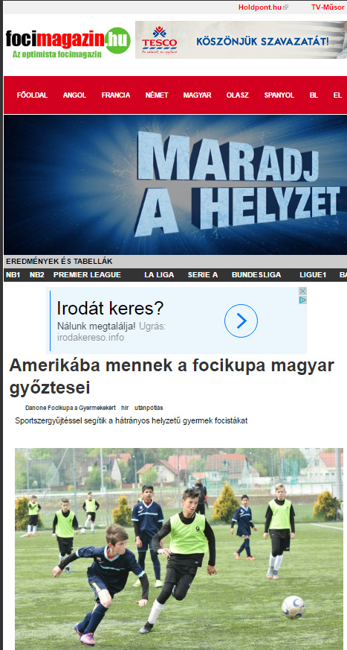

AMERIKÁBA MENNEK A FOCIKUPA MAGYAR GYŐZTESEI
Sportszergyűjtéssel segítik a hátrányos helyzetű gyermek focistákat
Az idén minden eddiginél több, összesen 96 csapat több mint 1.000 gyermek labdarúgója versenyez egymással azért, hogy Magyarországot képviselhesse a „Danone Focikupa a Gyermekekért” nemzetközi gyermek labdarúgó torna döntőjén, New Jersey-ben.
A Danone és a Magyar Labdarúgó Szövetség által közösen, 12 régióban megrendezett U12-es torna fővédnöke Nyilasi Tibor, 70-szeres labdarúgó válogatott, az MLSZ elnökségi tagja, tiszteletbeli nagykövete pedig Hevesi Tamás énekes és futballedző. Az idei torna különleges eleme, hogy a résztvevő labdarúgó akadémiák bevonásával a Danone és az MLSZ sportszer és sportfelszerelés gyűjtést is szervez, amellyel az állami gondoskodásban és nevelőszülőknél élő gyerekeket segítik.
Gólöröm, egészséges életmód és kiegyensúlyozott táplálkozás
A „Danone Focikupa a Gyermekekért (Danone Nations Cup) a világ legnagyobb, immár 15 éves múltra visszatekintő, professzionális gyermek labdarúgó kupája, amelyen eddig mintegy 2,5 millió gyerek vett részt világszerte. A program célja, hogy a sporton és a labdarúgáson keresztül egészséges életmódra, valamint kiegyensúlyozott táplálkozásra nevelje a gyermekeket, amelyben a Magyar Dietetikusok Országos Szövetsége, a torna szakmai partnere segíti a kezdeményezést.
Több mint 1.000 gyermek kap lehetőséget
A torna idén jelentős mértékben kibővült. Míg tavaly mindössze 240 - állami gondozásban és nevelőszülőknél élő - gyermek vett részt a programban, addig az idén 12 régióban, régiónként 8, összesen tehát 96 csapat képviseletében több mint 1.000 gyermek vesz részt a tornában.
Sportszergyűjtéssel segítik a hátrányos helyzetű gyerek focistákat
Az idei „Danone Focikupa a Gyermekekért” különleges eleme, hogy az abban résztvevő csapatok sportszer és sportfelszerelés gyűjtéssel segítik a torna tavalyi résztvevőit, az állami gondoskodásban és nevelőszülőknél élő gyerek labdarúgókat.
„A Danone Focikupa a Gyermekekért célja, hogy népszerűsítse a sportolást és az egészséges táplálkozást a gyermekek körében, miközben segíteni kívánjuk az egészségi állapotuk vagy szociális helyzetük miatt hátrányt szenvedő gyermekeket is.” – mondta Gyergyói-Szabó Anita, a Danone külső kommunikációs menedzsere. – „Az idei tornával e két célkitűzés egyszerre érvényesül, hiszen a tornában résztvevő csapatok és gyermekek egy nagyszabású, nemzetközi sporteseményben vehetnek részt, miközben a sportszergyűjtéssel az állami gondozásban élő gyermekek sportolási körülményeit is javítjuk” – tette hozzá.
Nyilasi Tibor is buzdítja a gyerekeket
A tornát minden résztvevő országban híres labdarúgók támogatják. Argentínában például Carlos Alberto Tévez olimpiai bajnok labdarúgó, Franciaországban Blaise Matuidi válogatott középpályás, Romániában pedig George Hagi buzdítja jobb eredmények elérésére a fiatalokat, a torna nemzetközi fővédnöke Zinedine Zidane Magyarországon a torna immár második éve Nyilasi Tibor, az MLSZ elnökségi tagjának fővédnökségével valósul meg.
„Sportolás közben a gyerekek nem csak egészségükért tesznek, de jellemük is fejlődik és egy ilyen páratlan lehetőség, egy igazi nemzetközi döntőn való részvétel alkalmával pedig életre szóló élményben lehet részük, amely meghatározhatja teljes sportolói pályafutásukat. Örömmel fogadtam el újra a torna fővédnöki tisztjére szóló felkérést, hiszen szívügyem az utánpótlás nevelés és a gyerekek megfelelő fejlődéséhez az ilyen tornák nagyban hozzájárulnak” – mondta Nyilasi Tibor az MLSZ elnökségi tagja.
Irány Amerika
A Danone Focikupa a Gyermekekért torna regionális elődöntőit április és május folyamán, Miskolcon, Debrecenben, Szegeden, Budapesten, Dunakeszin, Dabason, Felcsúton, Győrött, Békéscsabán, Pécsett és Szombathelyen tartják. Az országos döntő június 10-én, Budapesten kerül megrendezésre.
A döntő tétje nem más, mint az, hogy melyik csapat képviselheti Magyarországot Amerikában, New Jersey-ben, a 32 ország U 12-es csapatának részvételével megtartott nemzetközi döntőben.

MÉDIA: | hirstart.hu | MEDIA SPECIFICS
DÁTE: | 25.04.2017. | TYPE: | Online
PAGE: | - | REACH:
AD VALUE (HUF) |  | FREQUENCY: | -
HEADLINE: | The Hungarian winners of Football Cup are going to America
SUMMARY: | This year, more than ever, over 1,000 young football players from 96 teams will compete in order to represent Hungary at the International Final of „Danone Football Cup for Children” tournament, in New Jersey. The patron of the U12 Cup, organised in 12 regions by Danone and the Hungarian Football Association is Tibor Nyilasi, 70 times Hungarian National Football Team member, while the Honorary Ambassador of the tournament is Tamás Hevesi, singer and football coach. Special element of the program this year is that Danone and the Hungarian Football Association, with the involvement of the participating football academies collect sport equipment for children living in state care and foster parents.

http://www.hirstart.hu/hk/20170426_amerikaba_mennek_a_vilag_legnagyobb_gyerek_focikupajanak_magyar_gyoztesei
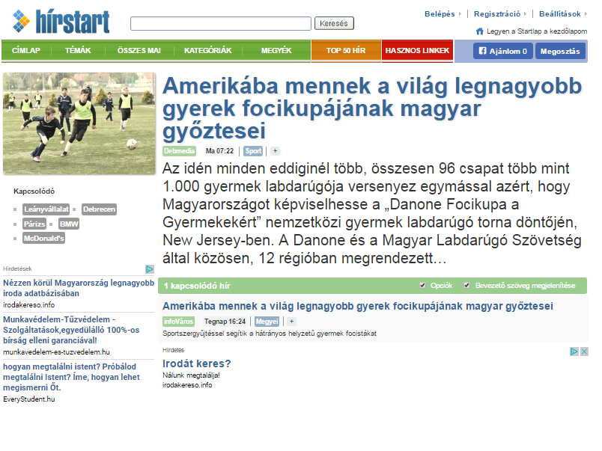

MÉDIA: | infovarosok.hu  + 38 regions | MEDIA SPECIFICS
DÁTE: | 25.04.2017. | TYPE: | Online
PAGE: | - | REACH: | 468 000
AD VALUE (HUF) | 975 000 | FREQUENCY: | -
HEADLINE: | Hungarian winners of World’s biggest Football Cup for Children are going to America
SUMMARY: | This year, more than ever, over 1,000 young football players from 96 teams will compete in order to represent Hungary at the International Final of „Danone Football Cup for Children” tournament, in New Jersey. The patron of the U12 Cup, organised in 12 regions by Danone and the Hungarian Football Association is Tibor Nyilasi, 70 times Hungarian National Football Team member, while the Honorary Ambassador of the tournament is Tamás Hevesi, singer and football coach. Special element of the program this year is that Danone and the Hungarian Football Association, with the involvement of the participating football academies collect sport equipment for children living in state care and foster parents.

http://www.infohodmezovasarhely.hu/hirek/olvas/permalink:amerikaba-mennek-a-vilag-legnagyobb-gyerek-focikupajanak-magyar-gyoztesei-2017-04-25-162453
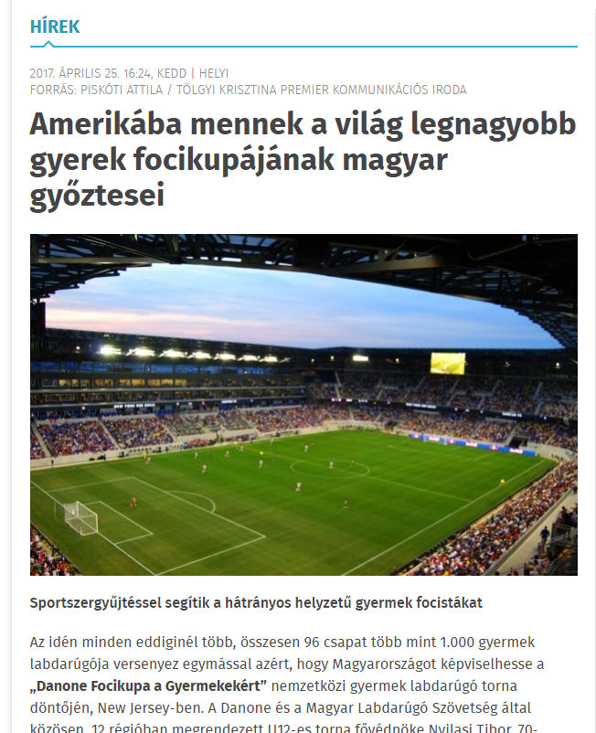

AMERIKÁBA MENNEK A VILÁG LEGNAGYOBB GYEREK FOCIKUPÁJÁNAK MAGYAR GYŐZTESEI
Sportszergyűjtéssel segítik a hátrányos helyzetű gyermek focistákat
Az idén minden eddiginél több, összesen 96 csapat több mint 1.000 gyermek labdarúgója versenyez egymással azért, hogy Magyarországot képviselhesse a „Danone Focikupa a Gyermekekért” nemzetközi gyermek labdarúgó torna döntőjén, New Jersey-ben. A Danone és a Magyar Labdarúgó Szövetség által közösen, 12 régióban megrendezett U12-es torna fővédnöke Nyilasi Tibor, 70-szeres labdarúgó válogatott, az MLSZ elnökségi tagja, tiszteletbeli nagykövete pedig Hevesi Tamás énekes és futballedző. Az idei torna különleges eleme, hogy a résztvevő labdarúgó akadémiák bevonásával a Danone és az MLSZ sportszer és sportfelszerelés gyűjtést is szervez, amellyel az állami gondoskodásban és nevelőszülőknél élő gyerekeket segítik.
Gólöröm, egészséges életmód és kiegyensúlyozott táplálkozás
A „Danone Focikupa a Gyermekekért (Danone Nations Cup) a világ legnagyobb, immár 15 éves múltra visszatekintő, professzionális gyermek labdarúgó kupája, amelyen eddig mintegy 2,5 millió gyerek vett részt világszerte. A program célja, hogy a sporton és a labdarúgáson keresztül egészséges életmódra, valamint kiegyensúlyozott táplálkozásra nevelje a gyermekeket, amelyben a Magyar Dietetikusok Országos Szövetsége, a torna szakmai partnere segíti a kezdeményezést.
Több mint 1.000 gyermek kap lehetőséget
A torna idén jelentős mértékben kibővült. Míg tavaly mindössze 240 - állami gondozásban és nevelőszülőknél élő - gyermek vett részt a programban, addig az idén 12 régióban, régiónként 8, összesen tehát 96 csapat képviseletében több mint 1.000 gyermek vesz részt a tornában.
Sportszergyűjtéssel segítik a hátrányos helyzetű gyerek focistákat
Az idei „Danone Focikupa a Gyermekekért” különleges eleme, hogy az abban résztvevő csapatok sportszer és sportfelszerelés gyűjtéssel segítik a torna tavalyi résztvevőit, az állami gondoskodásban és nevelőszülőknél élő gyerek labdarúgókat.
„A Danone Focikupa a Gyermekekért célja, hogy népszerűsítse a sportolást és az egészséges táplálkozást a gyermekek körében, miközben segíteni kívánjuk az egészségi állapotuk vagy szociális helyzetük miatt hátrányt szenvedő gyermekeket is.” – mondta Gyergyói-Szabó Anita, a Danone külső kommunikációs menedzsere. – „Az idei tornával e két célkitűzés egyszerre érvényesül, hiszen a tornában résztvevő csapatok és gyermekek egy nagyszabású, nemzetközi sporteseményben vehetnek részt, miközben a sportszergyűjtéssel az állami gondozásban élő gyermekek sportolási körülményeit is javítjuk” – tette hozzá.
Nyilasi Tibor is buzdítja a gyerekeket
A tornát minden résztvevő országban híres labdarúgók támogatják. Argentínában például Carlos Alberto Tévez olimpiai bajnok labdarúgó, Franciaországban Blaise Matuidi válogatott középpályás, Romániában pedig George Hagi buzdítja jobb eredmények elérésére a fiatalokat, a torna nemzetközi fővédnöke Zinedine Zidane Magyarországon a torna immár második éve Nyilasi Tibor, az MLSZ elnökségi tagjának fővédnökségével valósul meg.
„Sportolás közben a gyerekek nem csak egészségükért tesznek, de jellemük is fejlődik és egy ilyen páratlan lehetőség, egy igazi nemzetközi döntőn való részvétel alkalmával pedig életre szóló élményben lehet részük, amely meghatározhatja teljes sportolói pályafutásukat. Örömmel fogadtam el újra a torna fővédnöki tisztjére szóló felkérést, hiszen szívügyem az utánpótlás nevelés és a gyerekek megfelelő fejlődéséhez az ilyen tornák nagyban hozzájárulnak” – mondta Nyilasi Tibor az MLSZ elnökségi tagja.
UNGARIAN WINNERS OF THE WORLD'S BEST CHILDREN'S FOCUS
They help the disadvantaged children's football players with sports collection
My goal is healthy lifestyle and balanced nutrition
"Danone Nations for Children" (Danone Nations Cup) is the world's largest football team for professional children of up to 15 years old, with around 2.5 million children worldwide so far. The aim of the program is to raise children through athletics and football to a healthy lifestyle and balanced nutrition, in which the professional association of the Hungarian Association of Dietetics, the gymnastics partner, helps the initiative.
More than 1,000 children are given the opportunity
The tournament has been significantly expanded this year. While last year only 240 children in state care and foster parents participated in the program, 12 teams in the region, 8 in total, and 96 teams in more than 1,000 children in the tournament this year.
They help the disadvantaged children's football players with sporting goods
This year's "Danone Focikupa for Children" is a special feature of the team's participation in sporting and sports equipment by collecting last year's participants in the gymnasium, children's footballers in state care and foster parents.
"Danone Focikupa for Children aims to promote sports and healthy nutrition among children while helping children with disabilities due to their health or social status," said Anite Gyergyói-Szabó, Danone's external communications manager. - "This year's tournament will bring these two goals together, as troops and children participating in the tournament can participate in a large international sporting event, while sporting activities will improve the sports facilities of children in state care," he added.
Tibor Nyilasi encourages the children
The tournament is supported by famous footballers in all participating countries. In Argentina, for example, Carlos Alberto Tevez is an Olympic champion footballer, in France, Blaise Matuidi is selected midfielder, and in Romania, George Hagi encourages young people to achieve better results, international champion Zinedine Zidane in Hungary.

MÉDIA: | debmedia.hu | MEDIA SPECIFICS
DÁTE: | 26.04.2017. | TYPE: | Online
PAGE: | - | REACH: | 20 000
AD VALUE (HUF) | 100 000 | FREQUENCY: | -
HEADLINE: | Hungarian winners of World’s biggest Football Cup for Children are going to America
SUMMARY: | This year, more than ever, over 1,000 young football players from 96 teams will compete in order to represent Hungary at the International Final of „Danone Football Cup for Children” tournament, in New Jersey. The patron of the U12 Cup, organised in 12 regions by Danone and the Hungarian Football Association is Tibor Nyilasi, 70 times Hungarian National Football Team member, while the Honorary Ambassador of the tournament is Tamás Hevesi, singer and football coach. Special element of the program this year is that Danone and the Hungarian Football Association, with the involvement of the participating football academies collect sport equipment for children living in state care and foster parents.

http://debmedia.hu/sport/2017/04/26/amerikba_mennek_a_vilg_legnagyobb_gyerek_focikupjnak_magyar_gyztesei

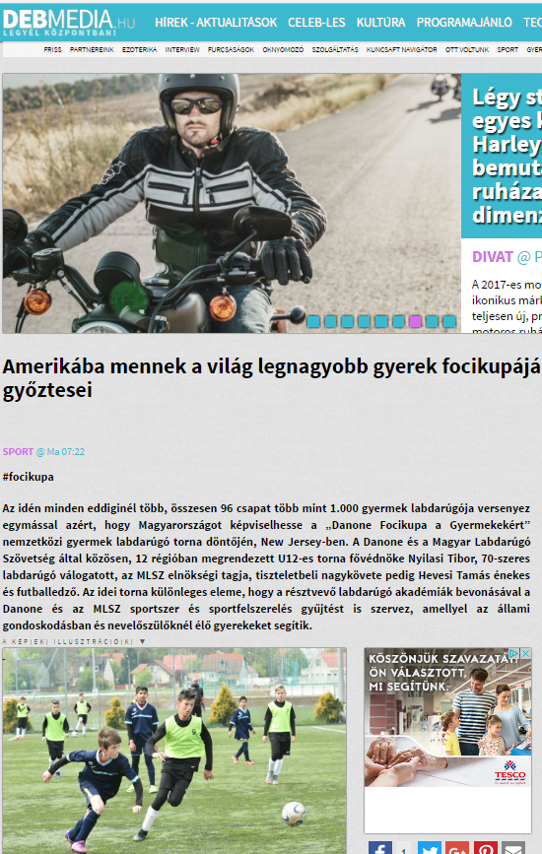

AMERIKÁBA MENNEK A VILÁG LEGNAGYOBB GYEREK FOCIKUPÁJÁNAK MAGYAR GYŐZTESEI
Az idén minden eddiginél több, összesen 96 csapat több mint 1.000 gyermek labdarúgója versenyez egymással azért, hogy Magyarországot képviselhesse a „Danone Focikupa a Gyermekekért” nemzetközi gyermek labdarúgó torna döntőjén, New Jersey-ben. A Danone és a Magyar Labdarúgó Szövetség által közösen, 12 régióban megrendezett U12-es torna fővédnöke Nyilasi Tibor, 70-szeres labdarúgó válogatott, az MLSZ elnökségi tagja, tiszteletbeli nagykövete pedig Hevesi Tamás énekes és futballedző. Az idei torna különleges eleme, hogy a résztvevő labdarúgó akadémiák bevonásával a Danone és az MLSZ sportszer és sportfelszerelés gyűjtést is szervez, amellyel az állami gondoskodásban és nevelőszülőknél élő gyerekeket segítik.
Gólöröm, egészséges életmód és kiegyensúlyozott táplálkozás
A „Danone Focikupa a Gyermekekért (Danone Nations Cup) a világ legnagyobb, immár 15 éves múltra visszatekintő, professzionális gyermek labdarúgó kupája, amelyen eddig mintegy 2,5 millió gyerek vett részt világszerte. A program célja, hogy a sporton és a labdarúgáson keresztül egészséges életmódra, valamint kiegyensúlyozott táplálkozásra nevelje a gyermekeket, amelyben a Magyar Dietetikusok Országos Szövetsége, a torna szakmai partnere segíti a kezdeményezést.
Több mint 1.000 gyermek kap lehetőséget
A torna idén jelentős mértékben kibővült. Míg tavaly mindössze 240 - állami gondozásban és nevelőszülőknél élő - gyermek vett részt a programban, addig az idén 12 régióban, régiónként 8, összesen tehát 96 csapat képviseletében több mint 1.000 gyermek vesz részt a tornában.
Sportszergyűjtéssel segítik a hátrányos helyzetű gyerek focistákat
Az idei „Danone Focikupa a Gyermekekért” különleges eleme, hogy az abban résztvevő csapatok sportszer és sportfelszerelés gyűjtéssel segítik a torna tavalyi résztvevőit, az állami gondoskodásban és nevelőszülőknél élő gyerek labdarúgókat.
„A Danone Focikupa a Gyermekekért célja, hogy népszerűsítse a sportolást és az egészséges táplálkozást a gyermekek körében, miközben segíteni kívánjuk az egészségi állapotuk vagy szociális helyzetük miatt hátrányt szenvedő gyermekeket is.” – mondta Gyergyói-Szabó Anita, a Danone külső kommunikációs menedzsere. – „Az idei tornával e két célkitűzés egyszerre érvényesül, hiszen a tornában résztvevő csapatok és gyermekek egy nagyszabású, nemzetközi sporteseményben vehetnek részt, miközben a sportszergyűjtéssel az állami gondozásban élő gyermekek sportolási körülményeit is javítjuk” – tette hozzá.
Nyilasi Tibor is buzdítja a gyerekeket
A tornát minden résztvevő országban híres labdarúgók támogatják. Argentínában például Carlos Alberto Tévez olimpiai bajnok labdarúgó, Franciaországban Blaise Matuidi válogatott középpályás, Romániában pedig George Hagi buzdítja jobb eredmények elérésére a fiatalokat, a torna nemzetközi fővédnöke Zinedine Zidane Magyarországon a torna immár második éve Nyilasi Tibor, az MLSZ elnökségi tagjának fővédnökségével valósul meg.
„Sportolás közben a gyerekek nem csak egészségükért tesznek, de jellemük is fejlődik és egy ilyen páratlan lehetőség, egy igazi nemzetközi döntőn való részvétel alkalmával pedig életre szóló élményben lehet részük, amely meghatározhatja teljes sportolói pályafutásukat. Örömmel fogadtam el újra a torna fővédnöki tisztjére szóló felkérést, hiszen szívügyem az utánpótlás nevelés és a gyerekek megfelelő fejlődéséhez az ilyen tornák nagyban hozzájárulnak” – mondta Nyilasi Tibor az MLSZ elnökségi tagja.
Irány Amerika
A Danone Focikupa a Gyermekekért torna regionális elődöntőit április és május folyamán, Miskolcon, Debrecenben, Szegeden, Budapesten, Dunakeszin, Dabason, Felcsúton, Győrött, Békéscsabán, Pécsett és Szombathelyen tartják. Az országos döntő június 10-én, Budapesten kerül megrendezésre.
A döntő tétje nem más, mint az, hogy melyik csapat képviselheti Magyarországot Amerikában, New Jersey-ben, a 32 ország U 12-es csapatának részvételével megtartott nemzetközi döntőben.

MÉDIA: | elmenyem.hu | MEDIA SPECIFICS
DÁTE: | 25.04.2017. | TYPE: | Online
PAGE: | - | REACH:
AD VALUE (HUF) |  | FREQUENCY: | -
HEADLINE: | The best young football players are going to America
SUMMARY: | This year, more than ever, over 1,000 young football players from 96 teams will compete in order to represent Hungary at the International Final of „Danone Football Cup for Children” tournament, in New Jersey. The patron of the U12 Cup, organised in 12 regions by Danone and the Hungarian Football Association is Tibor Nyilasi, 70 times Hungarian National Football Team member, while the Honorary Ambassador of the tournament is Tamás Hevesi, singer and football coach. Special element of the program this year is that Danone and the Hungarian Football Association, with the involvement of the participating football academies collect sport equipment for children living in state care and foster parents.

http://elmenyem.hu/content/amerikaba-mennek-a-legjobb-gyerek-focistak/
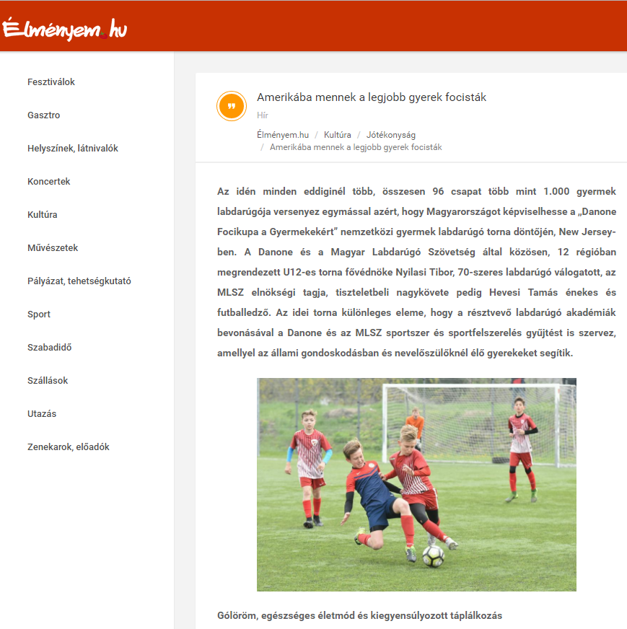

AMERIKÁBA MENNEK A LEGJOBB GYEREK FOCISTÁK
Az idén minden eddiginél több, összesen 96 csapat több mint 1.000 gyermek labdarúgója versenyez egymással azért, hogy Magyarországot képviselhesse a „Danone Focikupa a Gyermekekért” nemzetközi gyermek labdarúgó torna döntőjén, New Jersey-ben. A Danone és a Magyar Labdarúgó Szövetség által közösen, 12 régióban megrendezett U12-es torna fővédnöke Nyilasi Tibor, 70-szeres labdarúgó válogatott, az MLSZ elnökségi tagja, tiszteletbeli nagykövete pedig Hevesi Tamás énekes és futballedző. Az idei torna különleges eleme, hogy a résztvevő labdarúgó akadémiák bevonásával a Danone és az MLSZ sportszer és sportfelszerelés gyűjtést is szervez, amellyel az állami gondoskodásban és nevelőszülőknél élő gyerekeket segítik.
Gólöröm, egészséges életmód és kiegyensúlyozott táplálkozás
A „Danone Focikupa a Gyermekekért (Danone Nations Cup) a világ legnagyobb, immár 15 éves múltra visszatekintő, professzionális gyermek labdarúgó kupája, amelyen eddig mintegy 2,5 millió gyerek vett részt világszerte. A program célja, hogy a sporton és a labdarúgáson keresztül egészséges életmódra, valamint kiegyensúlyozott táplálkozásra nevelje a gyermekeket, amelyben a Magyar Dietetikusok Országos Szövetsége, a torna szakmai partnere segíti a kezdeményezést.
Több mint 1.000 gyermek kap lehetőséget
A torna idén jelentős mértékben kibővült. Míg tavaly mindössze 240 - állami gondozásban és nevelőszülőknél élő - gyermek vett részt a programban, addig az idén 12 régióban, régiónként 8, összesen tehát 96 csapat képviseletében több mint 1.000 gyermek vesz részt a tornában.
Sportszergyűjtéssel segítik a hátrányos helyzetű gyerek focistákat
Az idei „Danone Focikupa a Gyermekekért” különleges eleme, hogy az abban résztvevő csapatok sportszer és sportfelszerelés gyűjtéssel segítik a torna tavalyi résztvevőit, az állami gondoskodásban és nevelőszülőknél élő gyerek labdarúgókat.
„A Danone Focikupa a Gyermekekért célja, hogy népszerűsítse a sportolást és az egészséges táplálkozást a gyermekek körében, miközben segíteni kívánjuk az egészségi állapotuk vagy szociális helyzetük miatt hátrányt szenvedő gyermekeket is.” – mondta Gyergyói-Szabó Anita, a Danone külső kommunikációs menedzsere. – „Az idei tornával e két célkitűzés egyszerre érvényesül, hiszen a tornában résztvevő csapatok és gyermekek egy nagyszabású, nemzetközi sporteseményben vehetnek részt, miközben a sportszergyűjtéssel az állami gondozásban élő gyermekek sportolási körülményeit is javítjuk” – tette hozzá.
Nyilasi Tibor is buzdítja a gyerekeket
A tornát minden résztvevő országban híres labdarúgók támogatják. Argentínában például Carlos Alberto Tévez olimpiai bajnok labdarúgó, Franciaországban Blaise Matuidi válogatott középpályás, Romániában pedig George Hagi buzdítja jobb eredmények elérésére a fiatalokat, a torna nemzetközi fővédnöke Zinedine Zidane Magyarországon a torna immár második éve Nyilasi Tibor, az MLSZ elnökségi tagjának fővédnökségével valósul meg.
„Sportolás közben a gyerekek nem csak egészségükért tesznek, de jellemük is fejlődik és egy ilyen páratlan lehetőség, egy igazi nemzetközi döntőn való részvétel alkalmával pedig életre szóló élményben lehet részük, amely meghatározhatja teljes sportolói pályafutásukat. Örömmel fogadtam el újra a torna fővédnöki tisztjére szóló felkérést, hiszen szívügyem az utánpótlás nevelés és a gyerekek megfelelő fejlődéséhez az ilyen tornák nagyban hozzájárulnak” – mondta Nyilasi Tibor az MLSZ elnökségi tagja.
Irány Amerika
A Danone Focikupa a Gyermekekért torna regionális elődöntőit április és május folyamán, Miskolcon, Debrecenben, Szegeden, Budapesten, Dunakeszin, Dabason, Felcsúton, Győrött, Békéscsabán, Pécsett és Szombathelyen tartják. Az országos döntő június 10-én, Budapesten kerül megrendezésre.
A döntő tétje nem más, mint az, hogy melyik csapat képviselheti Magyarországot Amerikában, New Jersey-ben, a 32 ország U 12-es csapatának részvételével megtartott nemzetközi döntőben.

MÉDIA: | labdarugas.gyongyosiak.hu | MEDIA SPECIFICS
DÁTE: | 25.04.2017. | TYPE: | Online
PAGE: | - | REACH: | 20 000
AD VALUE (HUF) | 100 000 | FREQUENCY: | -
HEADLINE: | Danone Football Cup for Children
SUMMARY: | This year, more than ever, over 1,000 young football players from 96 teams will compete in order to represent Hungary at the International Final of „Danone Football Cup for Children” tournament, in New Jersey. The patron of the U12 Cup, organised in 12 regions by Danone and the Hungarian Football Association is Tibor Nyilasi, 70 times Hungarian National Football Team member, while the Honorary Ambassador of the tournament is Tamás Hevesi, singer and football coach. Special element of the program this year is that Danone and the Hungarian Football Association, with the involvement of the participating football academies collect sport equipment for children living in state care and foster parents.

http://labdarugas.gyongyosiak.hu/index.php/hu/utanpotlas/115-danone-focikupa-a-gyermekekert
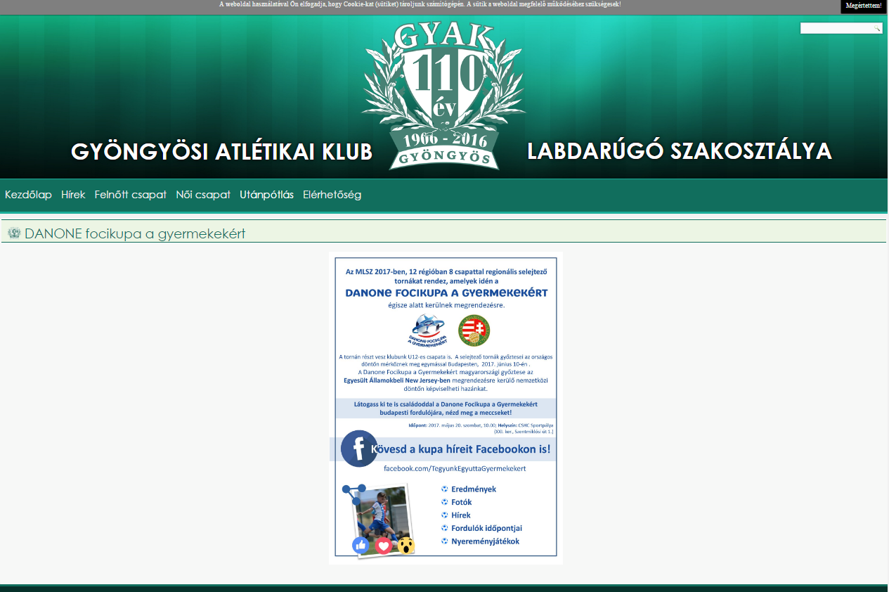

MÉDIA: | amigeleken.hu | MEDIA SPECIFICS
DÁTE: | 18.04.2017. | TYPE: | Online
PAGE: | - | REACH:
AD VALUE (HUF) |  | FREQUENCY: | -
HEADLINE: | Bring your unused sports equipment!
SUMMARY: | This year, more than ever, over 1,000 young football players from 96 teams will compete in order to represent Hungary at the International Final of „Danone Football Cup for Children” tournament, in New Jersey. The patron of the U12 Cup, organised in 12 regions by Danone and the Hungarian Football Association is Tibor Nyilasi, 70 times Hungarian National Football Team member, while the Honorary Ambassador of the tournament is Tamás Hevesi, singer and football coach. Special element of the program this year is that Danone and the Hungarian Football Association, with the involvement of the participating football academies collect sport equipment for children living in state care and foster parents.

http://www.amigeleken.hu/hirek/hozd-el-nem-hasznalt-sporteszkozeidet-felszerelesedet-2017-04-18
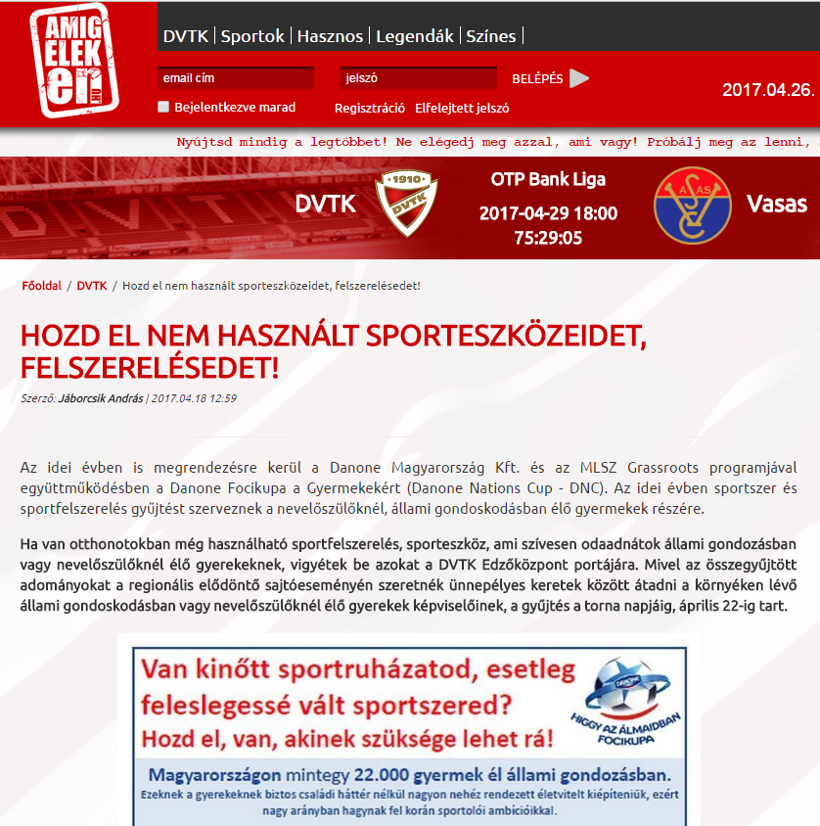

HOZD EL NEM HASZNÁLT SPORTESZKÖZEIDET, FELSZERELÉSEDET!
Az idei évben is megrendezésre kerül a Danone Magyarország Kft. és az MLSZ Grassroots programjával együttműködésben a Danone Focikupa a Gyermekekért (Danone Nations Cup - DNC). Az idei évben sportszer és sportfelszerelés gyűjtést szerveznek a nevelőszülőknél, állami gondoskodásban élő gyermekek részére.
Ha van otthonotokban még használható sportfelszerelés, sporteszköz, ami szívesen odaadnátok állami gondozásban vagy nevelőszülőknél élő gyerekeknek, vigyétek be azokat a DVTK Edzőközpont portájára. Mivel az összegyűjtött adományokat a regionális elődöntő sajtóeseményén szeretnék ünnepélyes keretek között átadni a környéken lévő állami gondoskodásban vagy nevelőszülőknél élő gyerekek képviselőinek, a gyűjtés a torna napjáig, április 22-ig tart.
A Danone Magyarország Kft. a kupát az immáron 19 éve futó társadalmi célú támogató programja, a „Tegyünk Együtt a Gyermekekért” program részeként valósítja meg.
A tavalyi évben a tornán állami gondoskodásban vagy nevelőszülőknél élő gyerekek vettek részt, 2017-ben a regionális utánpótlás központok és alközpontok csapatait hívtuk meg.
Ez alkalommal 12 régió 96 U12-es gyermeklabdarúgó csapata, vagyis több mint 1150 gyermek labdarúgó mérkőzhet meg a budapesti döntőbe jutásért, majd a nemzetközi tornán való részvételért.
A tornán résztvevők köre tavalyhoz képest idén változott, azonban a törekvés, hogy segítsük a nevelőszülőknél, állami gondoskodásban élő gyermekeket abban, hogy megfelelő eszközökkel és felszereléssel rendelkezzenek a sportoláshoz. Ennek érdekében az idei torna egyik különleges eleme, hogy az abban résztvevő sportszervezetek segítségével sportszer és sportfelszerelés gyűjtést szervezünk.

MÉDIA: | ujnemzedek.hu | MEDIA SPECIFICS
DÁTE: | 26.04.2017. | TYPE: | Online
PAGE: | - | REACH:
AD VALUE (HUF) |  | FREQUENCY: | -
HEADLINE: | Hungarian winners of World’s biggest Football Cup for Children are going to America
SUMMARY: | This year, more than ever, over 1,000 young football players from 96 teams will compete in order to represent Hungary at the International Final of „Danone Football Cup for Children” tournament, in New Jersey. The patron of the U12 Cup, organised in 12 regions by Danone and the Hungarian Football Association is Tibor Nyilasi, 70 times Hungarian National Football Team member, while the Honorary Ambassador of the tournament is Tamás Hevesi, singer and football coach. Special element of the program this year is that Danone and the Hungarian Football Association, with the involvement of the participating football academies collect sport equipment for children living in state care and foster parents.

http://www.ujnemzedek.hu/hirek/amerikaba-mennek-a-vilag-legnagyobb-gyerek-focikupajanak-magyar-gyoztesei

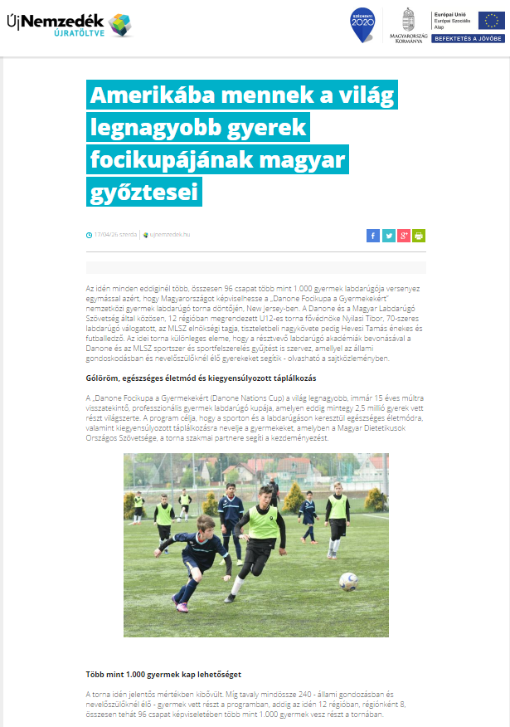

AMERIKÁBA MENNEK A VILÁG LEGNAGYOBB GYEREK FOCIKUPÁJÁNAK MAGYAR GYŐZTESEI
Az idén minden eddiginél több, összesen 96 csapat több mint 1.000 gyermek labdarúgója versenyez egymással azért, hogy Magyarországot képviselhesse a „Danone Focikupa a Gyermekekért” nemzetközi gyermek labdarúgó torna döntőjén, New Jersey-ben. A Danone és a Magyar Labdarúgó Szövetség által közösen, 12 régióban megrendezett U12-es torna fővédnöke Nyilasi Tibor, 70-szeres labdarúgó válogatott, az MLSZ elnökségi tagja, tiszteletbeli nagykövete pedig Hevesi Tamás énekes és futballedző. Az idei torna különleges eleme, hogy a résztvevő labdarúgó akadémiák bevonásával a Danone és az MLSZ sportszer és sportfelszerelés gyűjtést is szervez, amellyel az állami gondoskodásban és nevelőszülőknél élő gyerekeket segítik - olvasható a sajtközleményben.
Gólöröm, egészséges életmód és kiegyensúlyozott táplálkozás
A „Danone Focikupa a Gyermekekért (Danone Nations Cup) a világ legnagyobb, immár 15 éves múltra visszatekintő, professzionális gyermek labdarúgó kupája, amelyen eddig mintegy 2,5 millió gyerek vett részt világszerte. A program célja, hogy a sporton és a labdarúgáson keresztül egészséges életmódra, valamint kiegyensúlyozott táplálkozásra nevelje a gyermekeket, amelyben a Magyar Dietetikusok Országos Szövetsége, a torna szakmai partnere segíti a kezdeményezést.
Több mint 1.000 gyermek kap lehetőséget
A torna idén jelentős mértékben kibővült. Míg tavaly mindössze 240 - állami gondozásban és nevelőszülőknél élő - gyermek vett részt a programban, addig az idén 12 régióban, régiónként 8, összesen tehát 96 csapat képviseletében több mint 1.000 gyermek vesz részt a tornában.
Sportszergyűjtéssel segítik a hátrányos helyzetű gyerek focistákat
Az idei „Danone Focikupa a Gyermekekért” különleges eleme, hogy az abban résztvevő csapatok sportszer és sportfelszerelés gyűjtéssel segítik a torna tavalyi résztvevőit, az állami gondoskodásban és nevelőszülőknél élő gyerek labdarúgókat.
„A Danone Focikupa a Gyermekekért célja, hogy népszerűsítse a sportolást és az egészséges táplálkozást a gyermekek körében, miközben segíteni kívánjuk az egészségi állapotuk vagy szociális helyzetük miatt hátrányt szenvedő gyermekeket is.” – mondta Gyergyói-Szabó Anita, a Danone külső kommunikációs menedzsere. – „Az idei tornával e két célkitűzés egyszerre érvényesül, hiszen a tornában résztvevő csapatok és gyermekek egy nagyszabású, nemzetközi sporteseményben vehetnek részt, miközben a sportszergyűjtéssel az állami gondozásban élő gyermekek sportolási körülményeit is javítjuk” – tette hozzá.
Nyilasi Tibor is buzdítja a gyerekeket
A tornát minden résztvevő országban híres labdarúgók támogatják. Argentínában például Carlos Alberto Tévez olimpiai bajnok labdarúgó, Franciaországban Blaise Matuidi válogatott középpályás, Romániában pedig George Hagi buzdítja jobb eredmények elérésére a fiatalokat, a torna nemzetközi fővédnöke Zinedine Zidane Magyarországon a torna immár második éve Nyilasi Tibor, az MLSZ elnökségi tagjának fővédnökségével valósul meg.
„Sportolás közben a gyerekek nem csak egészségükért tesznek, de jellemük is fejlődik és egy ilyen páratlan lehetőség, egy igazi nemzetközi döntőn való részvétel alkalmával pedig életre szóló élményben lehet részük, amely meghatározhatja teljes sportolói pályafutásukat. Örömmel fogadtam el újra a torna fővédnöki tisztjére szóló felkérést, hiszen szívügyem az utánpótlás nevelés és a gyerekek megfelelő fejlődéséhez az ilyen tornák nagyban hozzájárulnak” – mondta Nyilasi Tibor az MLSZ elnökségi tagja.
Irány Amerika
A Danone Focikupa a Gyermekekért torna regionális elődöntőit április és május folyamán, Miskolcon, Debrecenben, Szegeden, Budapesten, Dunakeszin, Dabason, Felcsúton, Győrött, Békéscsabán, Pécsett és Szombathelyen tartják. Az országos döntőjét június 10-én, Budapesten rendezik meg.
A döntő tétje nem más, mint az, hogy melyik csapat képviselheti Magyarországot Amerikában, New Jersey-ben, a 32 ország U 12-es csapatának részvételével megtartott nemzetközi döntőben.

MÉDIA: | dehir.hu | MEDIA SPECIFICS
DÁTE: | 26.04.2017. | TYPE: | Online
PAGE: | - | REACH: | 20.000
AD VALUE (HUF) | 120.000 | FREQUENCY: | -
HEADLINE: | Children can also play football in Debrecen for the final of the International Cup
SUMMARY: | This year, more than ever, over 1,000 young football players from 96 teams will compete in order to represent Hungary at the International Final of „Danone Football Cup for Children” tournament, in New Jersey. The patron of the U12 Cup, organised in 12 regions by Danone and the Hungarian Football Association is Tibor Nyilasi, 70 times Hungarian National Football Team member, while the Honorary Ambassador of the tournament is Tamás Hevesi, singer and football coach. Special element of the program this year is that Danone and the Hungarian Football Association, with the involvement of the participating football academies collect sport equipment for children living in state care and foster parents.

http://www.dehir.hu/sport/debrecenben-is-focizhatnak-a-gyerekek-a-nemzetkozi-torna-dontojeert/2017/04/26/
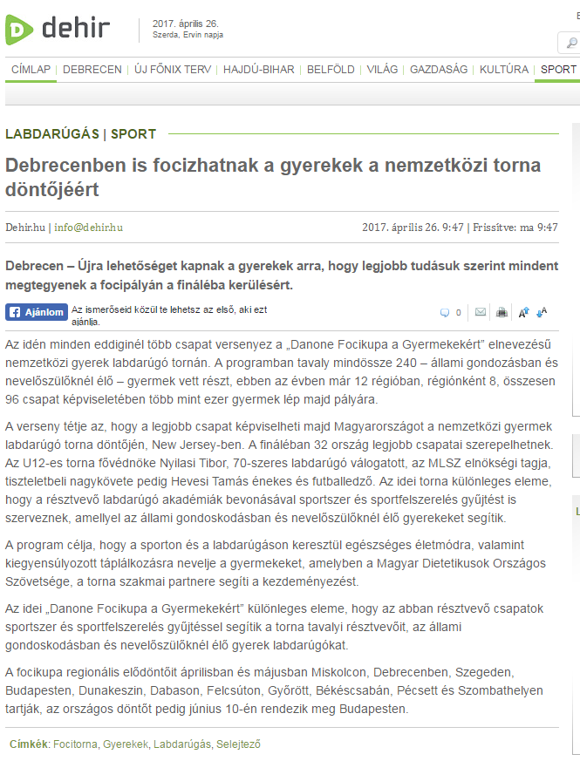

DEBRECENBEN IS FOCIZHATNAK A GYEREKEK A NEMZETKÖZI TORNA DÖNTŐJÉÉRT
Debrecen – Újra lehetőséget kapnak a gyerekek arra, hogy legjobb tudásuk szerint mindent megtegyenek a focipályán a fináléba kerülésért.
Az idén minden eddiginél több csapat versenyez a „Danone Focikupa a Gyermekekért” elnevezésű nemzetközi gyerek labdarúgó tornán. A programban tavaly mindössze 240 – állami gondozásban és nevelőszülőknél élő – gyermek vett részt, ebben az évben már 12 régióban, régiónként 8, összesen 96 csapat képviseletében több mint ezer gyermek lép majd pályára.
A verseny tétje az, hogy a legjobb csapat képviselheti majd Magyarországot a nemzetközi gyermek labdarúgó torna döntőjén, New Jersey-ben. A fináléban 32 ország legjobb csapatai szerepelhetnek. Az U12-es torna fővédnöke Nyilasi Tibor, 70-szeres labdarúgó válogatott, az MLSZ elnökségi tagja, tiszteletbeli nagykövete pedig Hevesi Tamás énekes és futballedző. Az idei torna különleges eleme, hogy a résztvevő labdarúgó akadémiák bevonásával sportszer és sportfelszerelés gyűjtést is szerveznek, amellyel az állami gondoskodásban és nevelőszülőknél élő gyerekeket segítik.
A program célja, hogy a sporton és a labdarúgáson keresztül egészséges életmódra, valamint kiegyensúlyozott táplálkozásra nevelje a gyermekeket, amelyben a Magyar Dietetikusok Országos Szövetsége, a torna szakmai partnere segíti a kezdeményezést.
Az idei „Danone Focikupa a Gyermekekért” különleges eleme, hogy az abban résztvevő csapatok sportszer és sportfelszerelés gyűjtéssel segítik a torna tavalyi résztvevőit, az állami gondoskodásban és nevelőszülőknél élő gyerek labdarúgókat.
A focikupa regionális elődöntőit áprilisban és májusban Miskolcon, Debrecenben, Szegeden, Budapesten, Dunakeszin, Dabason, Felcsúton, Győrött, Békéscsabán, Pécsett és Szombathelyen tartják, az országos döntőt pedig június 10-én rendezik meg Budapesten.

MÉDIA: | mezokovesdhirado.hu | MEDIA SPECIFICS
DÁTE: | 19.04.2017. | TYPE: | Online
PAGE: | - | REACH: | 8 000
AD VALUE (HUF) | 40 000 | FREQUENCY: | -
HEADLINE: | More than thousand children playing football to represent Hungary in America
SUMMARY: | This year, more than ever, over 1,000 young football players from 96 teams will compete in order to represent Hungary at the International Final of „Danone Football Cup for Children” tournament, in New Jersey. The patron of the U12 Cup, organised in 12 regions by Danone and the Hungarian Football Association is Tibor Nyilasi, 70 times Hungarian National Football Team member, while the Honorary Ambassador of the tournament is Tamás Hevesi, singer and football coach. Special element of the program this year is that Danone and the Hungarian Football Association, with the involvement of the participating football academies collect sport equipment for children living in state care and foster parents.

http://mezokovesdhirado.hu/tobb-mint-ezer-gyermek-focizik-azert-hogy-magyarorszagot-kepviselhesse-amerikaban
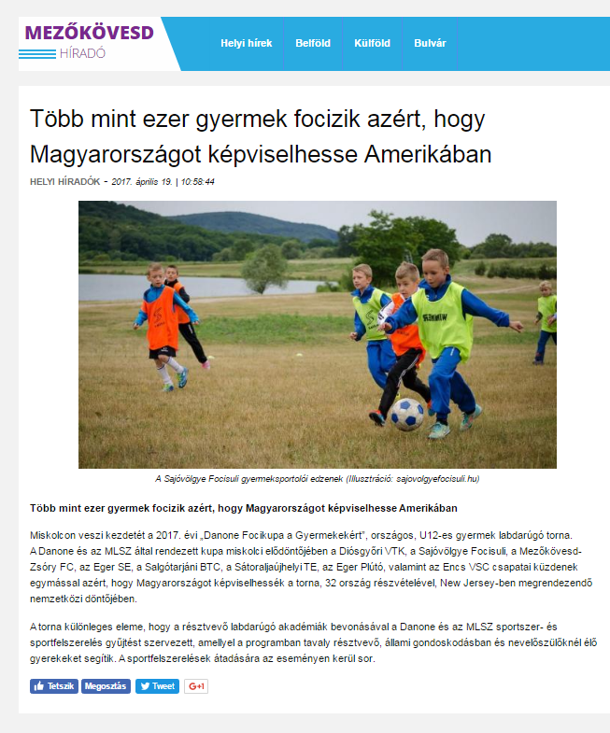

TÖBB, MINT EZER GYERMEK FOCIZIK AZÉRT, HOGY MAGYARORSZÁGOT KÉPVISELHESSE AMERIKÁBAN
Miskolcon veszi kezdetét a 2017. évi „Danone Focikupa a Gyermekekért”, országos, U12-es gyermek labdarúgó torna. A Danone és az MLSZ által rendezett kupa miskolci elődöntőjében a Diósgyőri VTK, a Sajóvölgye Focisuli, a Mezőkövesd-Zsóry FC, az Eger SE, a Salgótarjáni BTC, a Sátoraljaújhelyi TE, az Eger Plútó, valamint az Encs VSC csapatai küzdenek egymással azért, hogy Magyarországot képviselhessék a torna, 32 ország részvételével, New Jersey-ben megrendezendő nemzetközi döntőjében.
A torna különleges eleme, hogy a résztvevő labdarúgó akadémiák bevonásával a Danone és az MLSZ sportszer- és sportfelszerelés gyűjtést szervezett, amellyel a programban tavaly résztvevő, állami gondoskodásban és nevelőszülőknél élő gyerekeket segítik. A sportfelszerelések átadására az eseményen kerül sor.

MÉDIA: | satoraljaujhelyhirado.hu | MEDIA SPECIFICS
DÁTE: | 19.04.2017. | TYPE: | Online
PAGE: | - | REACH: | N/A
AD VALUE (HUF) | N/A | FREQUENCY: | -
HEADLINE: | More than thousand children playing football to represent Hungary in America
SUMMARY: | This year, more than ever, over 1,000 young football players from 96 teams will compete in order to represent Hungary at the International Final of „Danone Football Cup for Children” tournament, in New Jersey. The patron of the U12 Cup, organised in 12 regions by Danone and the Hungarian Football Association is Tibor Nyilasi, 70 times Hungarian National Football Team member, while the Honorary Ambassador of the tournament is Tamás Hevesi, singer and football coach. Special element of the program this year is that Danone and the Hungarian Football Association, with the involvement of the participating football academies collect sport equipment for children living in state care and foster parents.

http://satoraljaujhelyhirado.hu/tobb-mint-ezer-gyermek-focizik-azert-hogy-magyarorszagot-kepviselhesse-amerikaban
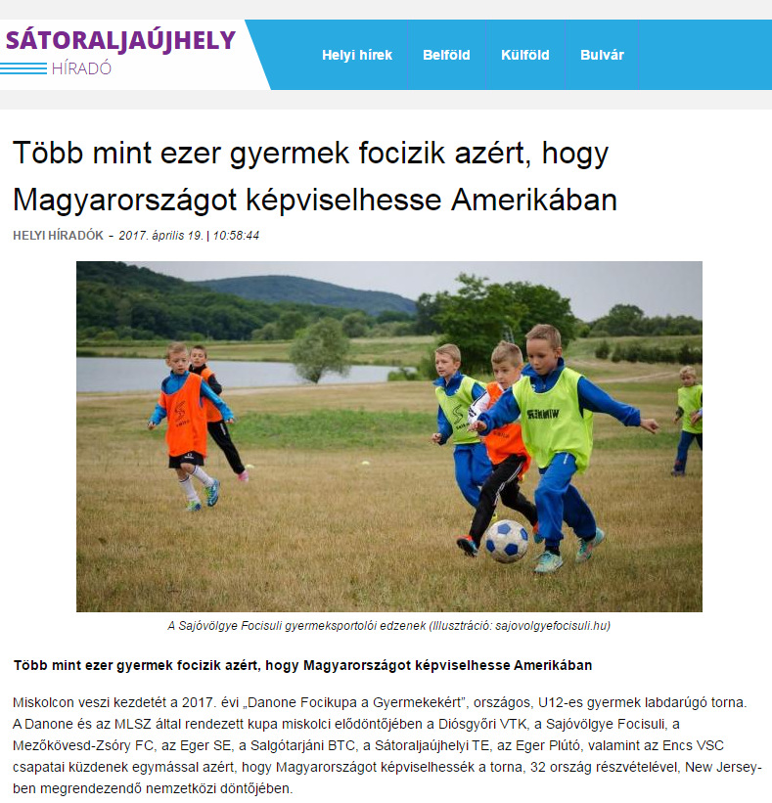

TÖBB, MINT EZER GYERMEK FOCIZIK AZÉRT, HOGY MAGYARORSZÁGOT KÉPVISELHESSE AMERIKÁBAN
Miskolcon veszi kezdetét a 2017. évi „Danone Focikupa a Gyermekekért”, országos, U12-es gyermek labdarúgó torna. A Danone és az MLSZ által rendezett kupa miskolci elődöntőjében a Diósgyőri VTK, a Sajóvölgye Focisuli, a Mezőkövesd-Zsóry FC, az Eger SE, a Salgótarjáni BTC, a Sátoraljaújhelyi TE, az Eger Plútó, valamint az Encs VSC csapatai küzdenek egymással azért, hogy Magyarországot képviselhessék a torna, 32 ország részvételével, New Jersey-ben megrendezendő nemzetközi döntőjében.
A torna különleges eleme, hogy a résztvevő labdarúgó akadémiák bevonásával a Danone és az MLSZ sportszer- és sportfelszerelés gyűjtést szervezett, amellyel a programban tavaly résztvevő, állami gondoskodásban és nevelőszülőknél élő gyerekeket segítik. A sportfelszerelések átadására az eseményen kerül sor.

MÉDIA: | csaladinet.hu | MEDIA SPECIFICS
DÁTE: | 26.04.2017. | TYPE: | Online
PAGE: | - | REACH: | 11 666
AD VALUE (HUF) | 350 000 | FREQUENCY: | -
HEADLINE: | Hungarian winners of World’s biggest Football Cup for Children are going to America
SUMMARY: | This year, more than ever, over 1,000 young football players from 96 teams will compete in order to represent Hungary at the International Final of „Danone Football Cup for Children” tournament, in New Jersey. The patron of the U12 Cup, organised in 12 regions by Danone and the Hungarian Football Association is Tibor Nyilasi, 70 times Hungarian National Football Team member, while the Honorary Ambassador of the tournament is Tamás Hevesi, singer and football coach. Special element of the program this year is that Danone and the Hungarian Football Association, with the involvement of the participating football academies collect sport equipment for children living in state care and foster parents.

http://www.csaladinet.hu/hirek/szabadido/hirek_erdekessegek/24367/amerikaba_mennek_a_vilag_legnagyobb_gyerek_focikupajanak_magyar_gyoztesei
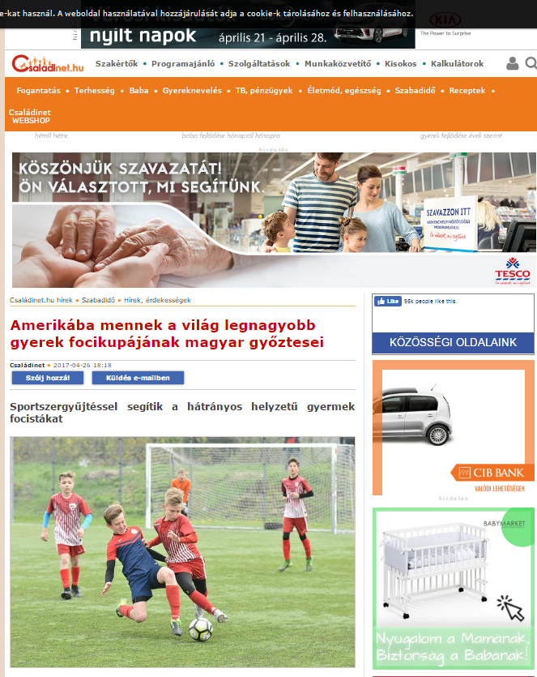

AMERIKÁBA MENNEK A VILÁG LEGNAGYOBB GYEREK FOCIKUPÁJÁNAK MAGYAR GYŐZTESEI
Az idén minden eddiginél több, összesen 96 csapat több mint 1.000 gyermek labdarúgója versenyez egymással azért, hogy Magyarországot képviselhesse a „Danone Focikupa a Gyermekekért” nemzetközi gyermek labdarúgó torna döntőjén, New Jersey-ben. A Danone és a Magyar Labdarúgó Szövetség által közösen, 12 régióban megrendezett U12-es torna fővédnöke Nyilasi Tibor, 70-szeres labdarúgó válogatott, az MLSZ elnökségi tagja, tiszteletbeli nagykövete pedig Hevesi Tamás énekes és futballedző. Az idei torna különleges eleme, hogy a résztvevő labdarúgó akadémiák bevonásával a Danone és az MLSZ sportszer és sportfelszerelés gyűjtést is szervez, amellyel az állami gondoskodásban és nevelőszülőknél élő gyerekeket segítik .
Gólöröm, egészséges életmód és kiegyensúlyozott táplálkozás
A „Danone Focikupa a Gyermekekért (Danone Nations Cup) a világ legnagyobb, immár 15 éves múltra visszatekintő, professzionális gyermek labdarúgó kupája, amelyen eddig mintegy 2,5 millió gyerek vett részt világszerte. A program célja, hogy a sporton és a labdarúgáson keresztül egészséges életmódra, valamint kiegyensúlyozott táplálkozásra nevelje a gyermekeket, amelyben a Magyar Dietetikusok Országos Szövetsége, a torna szakmai partnere segíti a kezdeményezést.
Több mint 1.000 gyermek kap lehetőséget
A torna idén jelentős mértékben kibővült. Míg tavaly mindössze 240 - állami gondozásban és nevelőszülőknél élő - gyermek vett részt a programban, addig az idén 12 régióban, régiónként 8, összesen tehát 96 csapat képviseletében több mint 1.000 gyermek vesz részt a tornában.
Sportszergyűjtéssel segítik a hátrányos helyzetű gyerek focistákat
Az idei „Danone Focikupa a Gyermekekért” különleges eleme, hogy az abban résztvevő csapatok sportszer és sportfelszerelés gyűjtéssel segítik a torna tavalyi résztvevőit, az állami gondoskodásban és nevelőszülőknél élő gyerek labdarúgókat.
„A Danone Focikupa a Gyermekekért célja, hogy népszerűsítse a sportolást és az egészséges táplálkozást a gyermekek körében, miközben segíteni kívánjuk az egészségi állapotuk vagy szociális helyzetük miatt hátrányt szenvedő gyermekeket is.” – mondta Gyergyói-Szabó Anita, a Danone külső kommunikációs menedzsere. – „Az idei tornával e két célkitűzés egyszerre érvényesül, hiszen a tornában résztvevő csapatok és gyermekek egy nagyszabású, nemzetközi sporteseményben vehetnek részt, miközben a sportszergyűjtéssel az állami gondozásban élő gyermekek sportolási körülményeit is javítjuk” – tette hozzá.
Nyilasi Tibor is buzdítja a gyerekeket
A tornát minden résztvevő országban híres labdarúgók támogatják. Argentínában például Carlos Alberto Tévez olimpiai bajnok labdarúgó, Franciaországban Blaise Matuidi válogatott középpályás, Romániában pedig George Hagi buzdítja jobb eredmények elérésére a fiatalokat, a torna nemzetközi fővédnöke Zinedine Zidane Magyarországon a torna immár második éve Nyilasi Tibor, az MLSZ elnökségi tagjának fővédnökségével valósul meg.
„Sportolás közben a gyerekek nem csak egészségükért tesznek, de jellemük is fejlődik és egy ilyen páratlan lehetőség, egy igazi nemzetközi döntőn való részvétel alkalmával pedig életre szóló élményben lehet részük, amely meghatározhatja teljes sportolói pályafutásukat. Örömmel fogadtam el újra a torna fővédnöki tisztjére szóló felkérést, hiszen szívügyem az utánpótlás nevelés és a gyerekek megfelelő fejlődéséhez az ilyen tornák nagyban hozzájárulnak” – mondta Nyilasi Tibor az MLSZ elnökségi tagja.

MÉDIA: | bozsik-kettoezerhat.hupont.hu | MEDIA SPECIFICS
DÁTE: | 27.04.2017. | TYPE: | Online
PAGE: | - | REACH:
AD VALUE (HUF) |  | FREQUENCY: | -
HEADLINE: | Danone Football Cup for Children
SUMMARY: | This year, more than ever, over 1,000 young football players from 96 teams will compete in order to represent Hungary at the International Final of „Danone Football Cup for Children” tournament, in New Jersey. The patron of the U12 Cup, organised in 12 regions by Danone and the Hungarian Football Association is Tibor Nyilasi, 70 times Hungarian National Football Team member, while the Honorary Ambassador of the tournament is Tamás Hevesi, singer and football coach. Special element of the program this year is that Danone and the Hungarian Football Association, with the involvement of the participating football academies collect sport equipment for children living in state care and foster parents.

http://bozsik-kettoezerhat.hupont.hu/
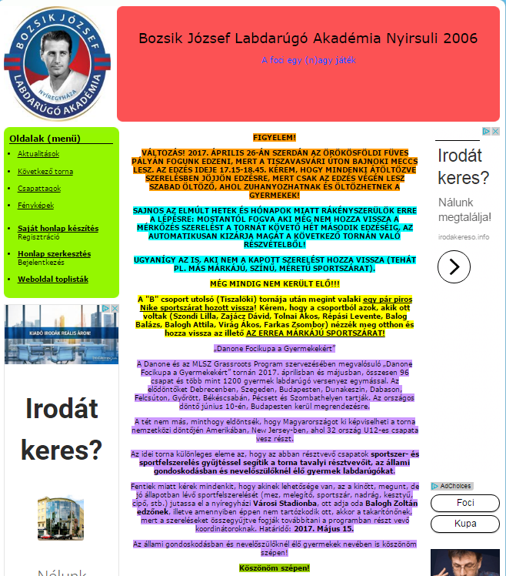
„DANONE FOCIKUPA A GYERMEKEKÉRT”
A Danone és az MLSZ Grassroots Program szervezésében megvalósuló „Danone Focikupa a Gyermekekért” tornán 2017. áprilisban és májusban, összesen 96 csapat és több mint 1200 gyermek labdarúgó versenyez egymással. Az elődöntőket Debrecenben, Szegeden, Budapesten, Dunakeszin, Dabason, Felcsúton, Győrött, Békéscsabán, Pécsett és Szombathelyen tartják. Az országos döntő június 10-én, Budapesten kerül megrendezésre.
A tét nem más, minthogy eldöntsék, hogy Magyarországot ki képviselheti a torna nemzetközi döntőjén Amerikában, New Jersey-ben, ahol 32 ország U12-es csapata vesz részt.
Az idei torna különleges eleme az, hogy az abban résztvevő csapatok sportszer- és sportfelszerelés gyűjtéssel segítik a torna tavalyi résztvevőit, az állami gondoskodásban és nevelőszülőknél élő gyermek labdarúgókat.
Fentiek miatt kérek mindenkit, hogy akinek lehetősége van, az a kinőtt, megunt, de jó állapotban lévő sportfelszerelését (mez, melegítő, sportszár, nadrág, kesztyű, cipő, stb.) jutassa el a nyíregyházi Városi Stadionba, ott adja oda Balogh Zoltán edzőnek, illetve amennyiben éppen nem tartózkodik ott, akkor a takarítónőnek, mert a szereléseket összegyűjtve fogják továbbítani a programban részt vevő koordinátoroknak. Határidő: 2017. Május 15.
Az állami gondoskodásban és nevelőszülőknél élő gyermekek nevében is köszönöm szépen!

MÉDIA: | hirozon.hu | MEDIA SPECIFICS
DÁTE: | 26.04.2017. | TYPE: | Online
PAGE: | - | REACH:
AD VALUE (HUF) |  | FREQUENCY: | -
HEADLINE: | Children can also play football in Debrecen for the final of the International Cup
SUMMARY: | This year, more than ever, over 1,000 young football players from 96 teams will compete in order to represent Hungary at the International Final of „Danone Football Cup for Children” tournament, in New Jersey. The patron of the U12 Cup, organised in 12 regions by Danone and the Hungarian Football Association is Tibor Nyilasi, 70 times Hungarian National Football Team member, while the Honorary Ambassador of the tournament is Tamás Hevesi, singer and football coach. Special element of the program this year is that Danone and the Hungarian Football Association, with the involvement of the participating football academies collect sport equipment for children living in state care and foster parents.

http://hir-ozon.hu/hirek/debrecenben-is-focizhatnak-a-gyerekek-a-nemzetkozi-torna-dontojeert

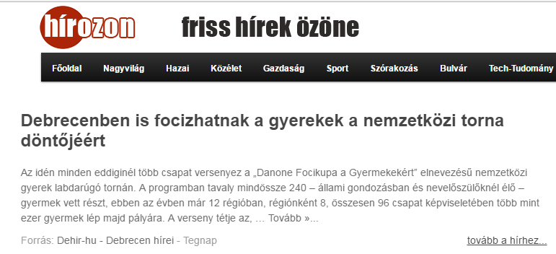

Debrecenben is focizhatnak a gyerekek a nemzetközi torna döntőjéért
2017. április 26. 9:47 | Frissítve: 2017. április 26. 9:47Dehir.hu | info@dehir.hu
Debrecen – Újra lehetőséget kapnak a gyerekek arra, hogy legjobb tudásuk szerint mindent megtegyenek a focipályán a fináléba kerülésért.
0 Küldés e-mailben Nyomtatás Szövegméret növeléseSzövegméret csökkentése
Az idén minden eddiginél több csapat versenyez a „Danone Focikupa a Gyermekekért” elnevezésű nemzetközi gyerek labdarúgó tornán. A programban tavaly mindössze 240 – állami gondozásban és nevelőszülőknél élő – gyermek vett részt, ebben az évben már 12 régióban, régiónként 8, összesen 96 csapat képviseletében több mint ezer gyermek lép majd pályára.
A verseny tétje az, hogy a legjobb csapat képviselheti majd Magyarországot a nemzetközi gyermek labdarúgó torna döntőjén, New Jersey-ben. A fináléban 32 ország legjobb csapatai szerepelhetnek. Az U12-es torna fővédnöke Nyilasi Tibor, 70-szeres labdarúgó válogatott, az MLSZ elnökségi tagja, tiszteletbeli nagykövete pedig Hevesi Tamás énekes és futballedző. Az idei torna különleges eleme, hogy a résztvevő labdarúgó akadémiák bevonásával sportszer és sportfelszerelés gyűjtést is szerveznek, amellyel az állami gondoskodásban és nevelőszülőknél élő gyerekeket segítik.
A program célja, hogy a sporton és a labdarúgáson keresztül egészséges életmódra, valamint kiegyensúlyozott táplálkozásra nevelje a gyermekeket, amelyben a Magyar Dietetikusok Országos Szövetsége, a torna szakmai partnere segíti a kezdeményezést.
Az idei „Danone Focikupa a Gyermekekért” különleges eleme, hogy az abban résztvevő csapatok sportszer és sportfelszerelés gyűjtéssel segítik a torna tavalyi résztvevőit, az állami gondoskodásban és nevelőszülőknél élő gyerek labdarúgókat.
A focikupa regionális elődöntőit áprilisban és májusban Miskolcon, Debrecenben, Szegeden, Budapesten, Dunakeszin, Dabason, Felcsúton, Győrött, Békéscsabán, Pécsett és Szombathelyen tartják, az országos döntőt pedig június 10-én rendezik meg Budapesten.

MÉDIA: | jaszberenyifc.hu | MEDIA SPECIFICS
DÁTE: | 21.04.2017. | TYPE: | Online
PAGE: | - | REACH: | 6 000
AD VALUE (HUF) | 10 000 | FREQUENCY: | -
HEADLINE: | Danone Football Cup for Children
SUMMARY: | This year, more than ever, over 1,000 young football players from 96 teams will compete in order to represent Hungary at the International Final of „Danone Football Cup for Children” tournament, in New Jersey. The patron of the U12 Cup, organised in 12 regions by Danone and the Hungarian Football Association is Tibor Nyilasi, 70 times Hungarian National Football Team member, while the Honorary Ambassador of the tournament is Tamás Hevesi, singer and football coach. Special element of the program this year is that Danone and the Hungarian Football Association, with the involvement of the participating football academies collect sport equipment for children living in state care and foster parents.

http://jaszberenyifc.hu/danone-focikupa-a-gyerekekert/

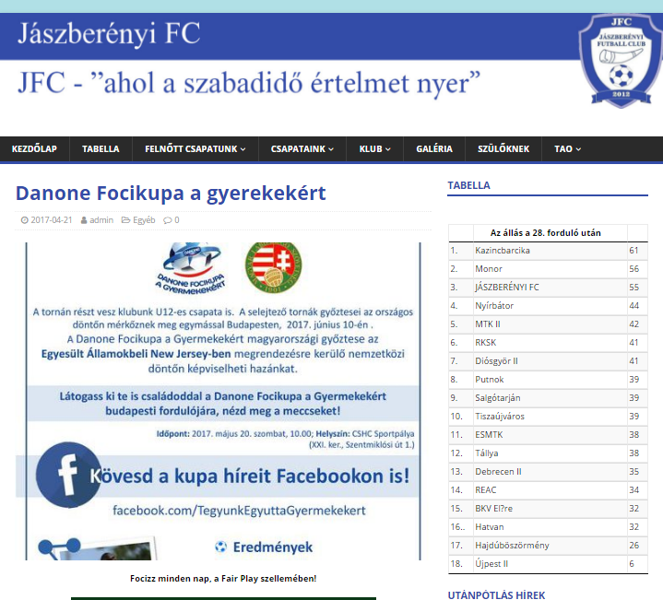

MÉDIA: | magyaroroszag24.hu | MEDIA SPECIFICS
DÁTE: | 21.04.2017. | TYPE: | Online
PAGE: | - | REACH:
AD VALUE (HUF) |  | FREQUENCY: | -
HEADLINE: | Disadvantaged children football players are supported by sports equipment collecting
SUMMARY: | This year, more than ever, over 1,000 young football players from 96 teams will compete in order to represent Hungary at the International Final of „Danone Football Cup for Children” tournament, in New Jersey. The patron of the U12 Cup, organised in 12 regions by Danone and the Hungarian Football Association is Tibor Nyilasi, 70 times Hungarian National Football Team member, while the Honorary Ambassador of the tournament is Tamás Hevesi, singer and football coach. Special element of the program this year is that Danone and the Hungarian Football Association, with the involvement of the participating football academies collect sport equipment for children living in state care and foster parents.

http://www.magyarorszag24.hu/hir.php?CIKKID=35485

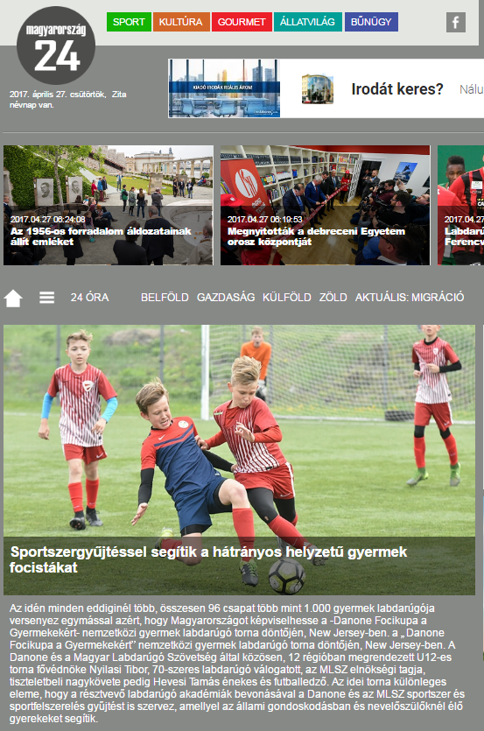
SPORTSZERGYŰJTÉSSEL SEGÍTIK A HÁTRÁNYOS HELYZETŰ GYERMEK FOCISTÁKAT
Az idén minden eddiginél több, összesen 96 csapat több mint 1.000 gyermek labdarúgója versenyez egymással azért, hogy Magyarországot képviselhesse a -Danone Focikupa a Gyermekekért- nemzetközi gyermek labdarúgó torna döntőjén, New Jersey-ben. a Danone Focikupa a Gyermekekért nemzetközi gyermek labdarúgó torna döntőjén, New Jersey-ben. A Danone és a Magyar Labdarúgó Szövetség által közösen, 12 régióban megrendezett U12-es torna fővédnöke Nyilasi Tibor, 70-szeres labdarúgó válogatott, az MLSZ elnökségi tagja, tiszteletbeli nagykövete pedig Hevesi Tamás énekes és futballedző. Az idei torna különleges eleme, hogy a résztvevő labdarúgó akadémiák bevonásával a Danone és az MLSZ sportszer és sportfelszerelés gyűjtést is szervez, amellyel az állami gondoskodásban és nevelőszülőknél élő gyerekeket segítik.
A Danone Focikupa a Gyermekekért (Danone Nations Cup) a világ legnagyobb, immár 15 éves múltra visszatekintő, professzionális gyermek labdarúgó kupája, amelyen eddig mintegy 2,5 millió gyerek vett részt világszerte. A program célja, hogy a sporton és a labdarúgáson keresztül egészséges életmódra, valamint kiegyensúlyozott táplálkozásra nevelje a gyermekeket, amelyben a Magyar Dietetikusok Országos Szövetsége, a torna szakmai partnere segíti a kezdeményezést.
A torna idén jelentős mértékben kibővült. Míg tavaly mindössze 240 - állami gondozásban és nevelőszülőknél élő - gyermek vett részt a programban, addig az idén 12 régióban, régiónként 8, összesen tehát 96 csapat képviseletében több mint 1.000 gyermek vesz részt a tornában.
Az idei Danone Focikupa a Gyermekekért különleges eleme, hogy az abban résztvevő csapatok sportszer és sportfelszerelés gyűjtéssel segítik a torna tavalyi résztvevőit, az állami gondoskodásban és nevelőszülőknél élő gyerek labdarúgókat.
A Danone Focikupa a Gyermekekért célja, hogy népszerűsítse a sportolást és az egészséges táplálkozást a gyermekek körében, miközben segíteni kívánjuk az egészségi állapotuk vagy szociális helyzetük miatt hátrányt szenvedő gyermekeket is.  mondta Gyergyói-Szabó Anita, a Danone külső kommunikációs menedzsere.  Az idei tornával e két célkitűzés egyszerre érvényesül, hiszen a tornában résztvevő csapatok és gyermekek egy nagyszabású, nemzetközi sporteseményben vehetnek részt, miközben a sportszergyűjtéssel az állami gondozásban élő gyermekek sportolási körülményeit is javítjuk  tette hozzá.
A tornát minden résztvevő országban híres labdarúgók támogatják. Argentínában például Carlos Alberto Tévez olimpiai bajnok labdarúgó, Franciaországban Blaise Matuidi válogatott középpályás, Romániában pedig George Hagi buzdítja jobb eredmények elérésére a fiatalokat, a torna nemzetközi fővédnöke Zinedine Zidane Magyarországon a torna immár második éve Nyilasi Tibor, az MLSZ elnökségi tagjának fővédnökségével valósul meg.
Sportolás közben a gyerekek nem csak egészségükért tesznek, de jellemük is fejlődik és egy ilyen páratlan lehetőség, egy igazi nemzetközi döntőn való részvétel alkalmával pedig életre szóló élményben lehet részük, amely meghatározhatja teljes sportolói pályafutásukat. Örömmel fogadtam el újra a torna fővédnöki tisztjére szóló felkérést, hiszen szívügyem az utánpótlás nevelés és a gyerekek megfelelő fejlődéséhez az ilyen tornák nagyban hozzájárulnak  mondta Nyilasi Tibor az MLSZ elnökségi tagja.
A Danone Focikupa a Gyermekekért torna regionális elődöntőit április és május folyamán, Miskolcon, Debrecenben, Szegeden, Budapesten, Dunakeszin, Dabason, Felcsúton, Győrött, Békéscsabán, Pécsett és Szombathelyen tartják. Az országos döntő június 10-én, Budapesten kerül megrendezésre.
A döntő tétje nem más, mint az, hogy melyik csapat képviselheti Magyarországot Amerikában, New Jersey-ben, a 32 ország U 12-es csapatának részvételével megtartott nemzetközi döntőben.

MÉDIA: | sportpress.hu | MEDIA SPECIFICS
DÁTE: | 27.04.2017. | TYPE: | Online
PAGE: | - | REACH:
AD VALUE (HUF) |  | FREQUENCY: | -
HEADLINE: | Disadvantaged children football players are supported by sports equipment collecting
SUMMARY: | This year, more than ever, over 1,000 young football players from 96 teams will compete in order to represent Hungary at the International Final of „Danone Football Cup for Children” tournament, in New Jersey. The patron of the U12 Cup, organised in 12 regions by Danone and the Hungarian Football Association is Tibor Nyilasi, 70 times Hungarian National Football Team member, while the Honorary Ambassador of the tournament is Tamás Hevesi, singer and football coach. Special element of the program this year is that Danone and the Hungarian Football Association, with the involvement of the participating football academies collect sport equipment for children living in state care and foster parents.

http://www.sportpress.hu/hir.php?CIKKID=6971
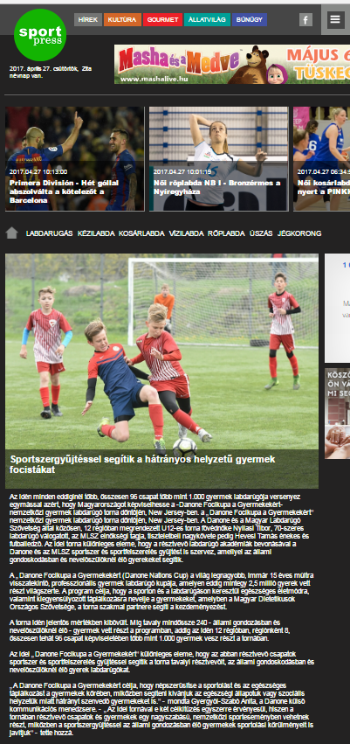

SPORTSZERGYŰJTÉSSEL SEGÍTIK A HÁTRÁNYOS HELYZETŰ GYERMEK FOCISTÁKAT
Az idén minden eddiginél több, összesen 96 csapat több mint 1.000 gyermek labdarúgója versenyez egymással azért, hogy Magyarországot képviselhesse a -Danone Focikupa a Gyermekekért- nemzetközi gyermek labdarúgó torna döntőjén, New Jersey-ben. a Danone Focikupa a Gyermekekért nemzetközi gyermek labdarúgó torna döntőjén, New Jersey-ben. A Danone és a Magyar Labdarúgó Szövetség által közösen, 12 régióban megrendezett U12-es torna fővédnöke Nyilasi Tibor, 70-szeres labdarúgó válogatott, az MLSZ elnökségi tagja, tiszteletbeli nagykövete pedig Hevesi Tamás énekes és futballedző. Az idei torna különleges eleme, hogy a résztvevő labdarúgó akadémiák bevonásával a Danone és az MLSZ sportszer és sportfelszerelés gyűjtést is szervez, amellyel az állami gondoskodásban és nevelőszülőknél élő gyerekeket segítik.
A Danone Focikupa a Gyermekekért (Danone Nations Cup) a világ legnagyobb, immár 15 éves múltra visszatekintő, professzionális gyermek labdarúgó kupája, amelyen eddig mintegy 2,5 millió gyerek vett részt világszerte. A program célja, hogy a sporton és a labdarúgáson keresztül egészséges életmódra, valamint kiegyensúlyozott táplálkozásra nevelje a gyermekeket, amelyben a Magyar Dietetikusok Országos Szövetsége, a torna szakmai partnere segíti a kezdeményezést.
A torna idén jelentős mértékben kibővült. Míg tavaly mindössze 240 - állami gondozásban és nevelőszülőknél élő - gyermek vett részt a programban, addig az idén 12 régióban, régiónként 8, összesen tehát 96 csapat képviseletében több mint 1.000 gyermek vesz részt a tornában.
Az idei Danone Focikupa a Gyermekekért különleges eleme, hogy az abban résztvevő csapatok sportszer és sportfelszerelés gyűjtéssel segítik a torna tavalyi résztvevőit, az állami gondoskodásban és nevelőszülőknél élő gyerek labdarúgókat.
A Danone Focikupa a Gyermekekért célja, hogy népszerűsítse a sportolást és az egészséges táplálkozást a gyermekek körében, miközben segíteni kívánjuk az egészségi állapotuk vagy szociális helyzetük miatt hátrányt szenvedő gyermekeket is.  mondta Gyergyói-Szabó Anita, a Danone külső kommunikációs menedzsere.  Az idei tornával e két célkitűzés egyszerre érvényesül, hiszen a tornában résztvevő csapatok és gyermekek egy nagyszabású, nemzetközi sporteseményben vehetnek részt, miközben a sportszergyűjtéssel az állami gondozásban élő gyermekek sportolási körülményeit is javítjuk  tette hozzá.
A tornát minden résztvevő országban híres labdarúgók támogatják. Argentínában például Carlos Alberto Tévez olimpiai bajnok labdarúgó, Franciaországban Blaise Matuidi válogatott középpályás, Romániában pedig George Hagi buzdítja jobb eredmények elérésére a fiatalokat, a torna nemzetközi fővédnöke Zinedine Zidane Magyarországon a torna immár második éve Nyilasi Tibor, az MLSZ elnökségi tagjának fővédnökségével valósul meg.
Sportolás közben a gyerekek nem csak egészségükért tesznek, de jellemük is fejlődik és egy ilyen páratlan lehetőség, egy igazi nemzetközi döntőn való részvétel alkalmával pedig életre szóló élményben lehet részük, amely meghatározhatja teljes sportolói pályafutásukat. Örömmel fogadtam el újra a torna fővédnöki tisztjére szóló felkérést, hiszen szívügyem az utánpótlás nevelés és a gyerekek megfelelő fejlődéséhez az ilyen tornák nagyban hozzájárulnak  mondta Nyilasi Tibor az MLSZ elnökségi tagja.
A Danone Focikupa a Gyermekekért torna regionális elődöntőit április és május folyamán, Miskolcon, Debrecenben, Szegeden, Budapesten, Dunakeszin, Dabason, Felcsúton, Győrött, Békéscsabán, Pécsett és Szombathelyen tartják. Az országos döntő június 10-én, Budapesten kerül megrendezésre.
A döntő tétje nem más, mint az, hogy melyik csapat képviselheti Magyarországot Amerikában, New Jersey-ben, a 32 ország U 12-es csapatának részvételével megtartott nemzetközi döntőben.

MÉDIA: | dailyszeged.hu | MEDIA SPECIFICS
DÁTE: | 25.04.2017. | TYPE: | Online
PAGE: | - | REACH: | 30 000
AD VALUE (HUF) | 150 000 | FREQUENCY: | -
HEADLINE: | Hungarian winners of World’s biggest Football Cup for Children are going to America
SUMMARY: | This year, more than ever, over 1,000 young football players from 96 teams will compete in order to represent Hungary at the International Final of „Danone Football Cup for Children” tournament, in New Jersey. The patron of the U12 Cup, organised in 12 regions by Danone and the Hungarian Football Association is Tibor Nyilasi, 70 times Hungarian National Football Team member, while the Honorary Ambassador of the tournament is Tamás Hevesi, singer and football coach. Special element of the program this year is that Danone and the Hungarian Football Association, with the involvement of the participating football academies collect sport equipment for children living in state care and foster parents.

http://dailyszeged.hu/rovatok/szeged-hirei/hirek/amerikaba-mennek-a-vilag-legnagyobb-gyerek-focikupajanak-magyar-gyozte
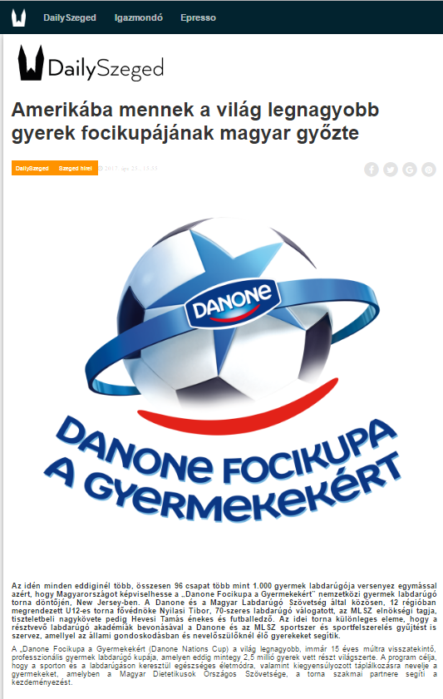
AMERIKÁBA MENNEK A VILÁG LEGNAGYOBB GYEREK FOCIKUPÁJÁNAK MAGYAR GYŐZTESEI
Az idén minden eddiginél több, összesen 96 csapat több mint 1.000 gyermek labdarúgója versenyez egymással azért, hogy Magyarországot képviselhesse a „Danone Focikupa a Gyermekekért” nemzetközi gyermek labdarúgó torna döntőjén, New Jersey-ben. A Danone és a Magyar Labdarúgó Szövetség által közösen, 12 régióban megrendezett U12-es torna fővédnöke Nyilasi Tibor, 70-szeres labdarúgó válogatott, az MLSZ elnökségi tagja, tiszteletbeli nagykövete pedig Hevesi Tamás énekes és futballedző. Az idei torna különleges eleme, hogy a résztvevő labdarúgó akadémiák bevonásával a Danone és az MLSZ sportszer és sportfelszerelés gyűjtést is szervez, amellyel az állami gondoskodásban és nevelőszülőknél élő gyerekeket segítik.
A „Danone Focikupa a Gyermekekért (Danone Nations Cup) a világ legnagyobb, immár 15 éves múltra visszatekintő, professzionális gyermek labdarúgó kupája, amelyen eddig mintegy 2,5 millió gyerek vett részt világszerte. A program célja, hogy a sporton és a labdarúgáson keresztül egészséges életmódra, valamint kiegyensúlyozott táplálkozásra nevelje a gyermekeket, amelyben a Magyar Dietetikusok Országos Szövetsége, a torna szakmai partnere segíti a kezdeményezést.
A torna idén jelentős mértékben kibővült. Míg tavaly mindössze 240 - állami gondozásban és nevelőszülőknél élő - gyermek vett részt a programban, addig az idén 12 régióban, régiónként 8, összesen tehát 96 csapat képviseletében több mint 1.000 gyermek vesz részt a tornában.
Az idei „Danone Focikupa a Gyermekekért” különleges eleme, hogy az abban résztvevő csapatok sportszer és sportfelszerelés gyűjtéssel segítik a torna tavalyi résztvevőit, az állami gondoskodásban és nevelőszülőknél élő gyerek labdarúgókat.
„A Danone Focikupa a Gyermekekért célja, hogy népszerűsítse a sportolást és az egészséges táplálkozást a gyermekek körében, miközben segíteni kívánjuk az egészségi állapotuk vagy szociális helyzetük miatt hátrányt szenvedő gyermekeket is. Az idei tornával e két célkitűzés egyszerre érvényesül, hiszen a tornában résztvevő csapatok és gyermekek egy nagyszabású, nemzetközi sporteseményben vehetnek részt, miközben a sportszergyűjtéssel az állami gondozásban élő gyermekek sportolási körülményeit is javítjuk” – mondta Gyergyói-Szabó Anita, a Danone külső kommunikációs menedzsere.
A tornát minden résztvevő országban híres labdarúgók támogatják. Argentínában például Carlos Alberto Tévez olimpiai bajnok labdarúgó, Franciaországban Blaise Matuidi válogatott középpályás, Romániában pedig George Hagi buzdítja jobb eredmények elérésére a fiatalokat, a torna nemzetközi fővédnöke Zinedine Zidane Magyarországon a torna immár második éve Nyilasi Tibor, az MLSZ elnökségi tagjának fővédnökségével valósul meg.
„Sportolás közben a gyerekek nem csak egészségükért tesznek, de jellemük is fejlődik és egy ilyen páratlan lehetőség, egy igazi nemzetközi döntőn való részvétel alkalmával pedig életre szóló élményben lehet részük, amely meghatározhatja teljes sportolói pályafutásukat. Örömmel fogadtam el újra a torna fővédnöki tisztjére szóló felkérést, hiszen szívügyem az utánpótlás nevelés és a gyerekek megfelelő fejlődéséhez az ilyen tornák nagyban hozzájárulnak” – mondta Nyilasi Tibor az MLSZ elnökségi tagja.
A Danone Focikupa a Gyermekekért torna regionális elődöntőit április és május folyamán, Miskolcon, Debrecenben, Szegeden, Budapesten, Dunakeszin, Dabason, Felcsúton, Győrött, Békéscsabán, Pécsett és Szombathelyen tartják. Az országos döntő június 10-én, Budapesten kerül megrendezésre.
A döntő tétje nem más, mint az, hogy melyik csapat képviselheti Magyarországot Amerikában, New Jersey-ben, a 32 ország U 12-es csapatának részvételével megtartott nemzetközi döntőben.

MÉDIA: | Népszava | MEDIA SPECIFICS
DÁTE: | 28.04.2017. | TYPE: | Print
PAGE: | 13 | REACH: | 92 547
AD VALUE (HUF) | 350 000 | FREQUENCY: | -
HEADLINE: | Hungarian winners of World’s biggest Football Cup for Children are going to America
SUMMARY: | This year, more than ever, over 1,000 young football players from 96 teams will compete in order to represent Hungary at the International Final of „Danone Football Cup for Children” tournament, in New Jersey. The patron of the U12 Cup, organised in 12 regions by Danone and the Hungarian Football Association is Tibor Nyilasi, 70 times Hungarian National Football Team member, while the Honorary Ambassador of the tournament is Tamás Hevesi, singer and football coach. Special element of the program this year is that Danone and the Hungarian Football Association, with the involvement of the participating football academies collect sport equipment for children living in state care and foster parents.

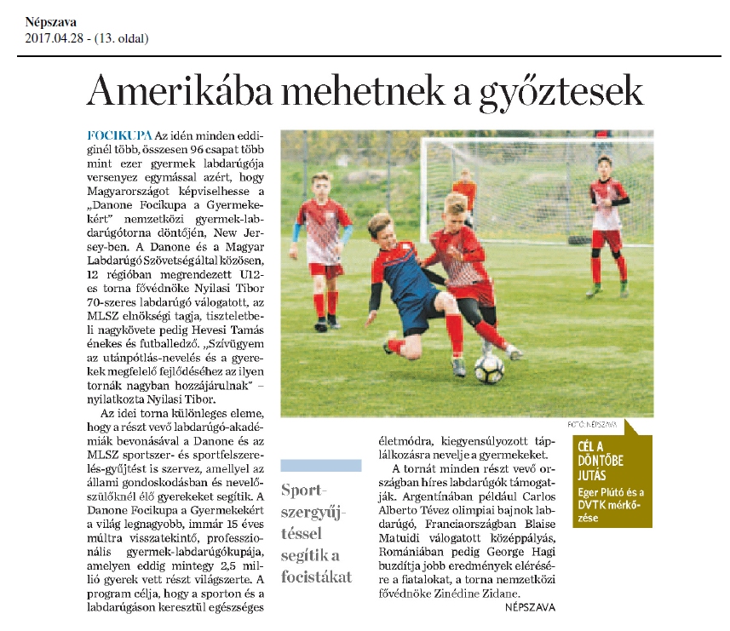

MÉDIA: | Sportime.hu | MEDIA SPECIFICS
DÁTE: | 27.04.2017. | TYPE: | Online
PAGE: |  | REACH: | 25 000
AD VALUE (HUF) | 125 000 | FREQUENCY: | -
HEADLINE: | Disadvantaged children football players are supported by sports equipment collecting
SUMMARY: | This year, more than ever, over 1,000 young football players from 96 teams will compete in order to represent Hungary at the International Finals of „Danone Football Cup for Children” tournament, in New Jersey. The patron of the U12 Cup, organised in 12 regions by Danone and the Hungarian Football Association isTibor Nyilasi, with 70 appearances for the Hungarian National Football Team, member of the Board of Hungarian Football Association, while the Honorary Ambassador of the tournament is Tamás Hevesi, singer and football coach. Special element of the program this year is that Danone and the Hungarian Football Association, with the involvement of the participating football academies collect sport equipment for children living in state care and foster parents.

http://sportime.hu/labdarugas/sportszergyujtessel-segitik-a-hatranyos-helyzetu-gyermek-focistakat-6933

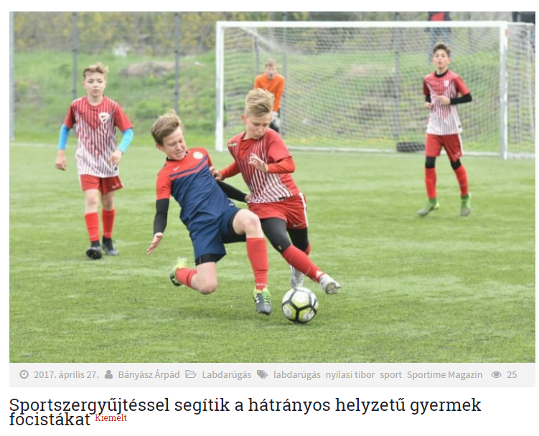
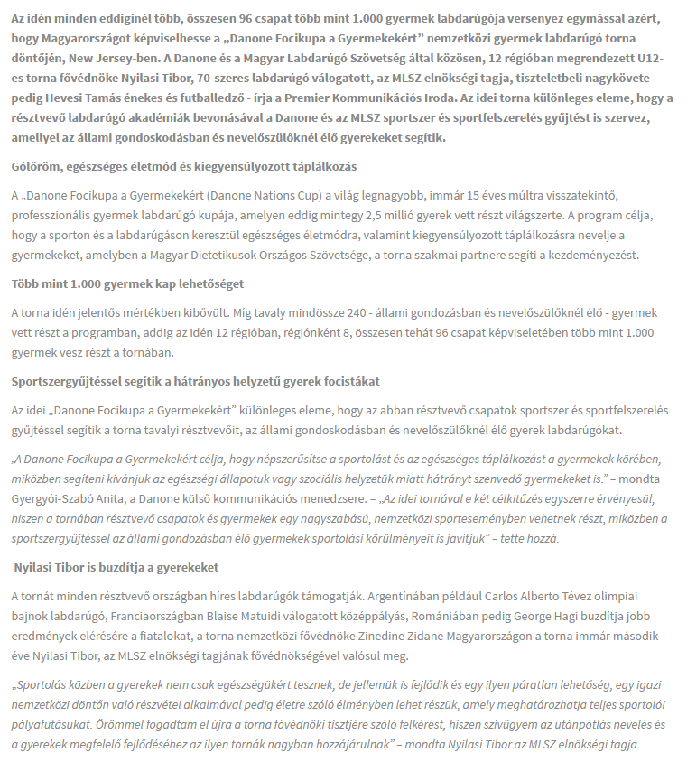
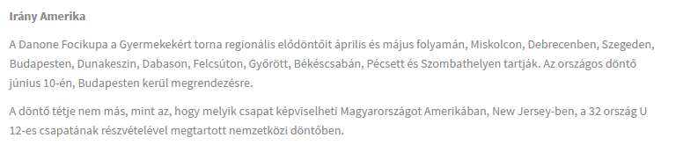

MÉDIA: | Európa Rádió | MEDIA SPECIFICS
DÁTE: | 26.04.2017. | TYPE: | Electronic
PAGE: |  | REACH: | 800 000
AD VALUE (HUF) | 150 000 | FREQUENCY: | -
HEADLINE: | Interview with Vojtekovszki Csaba
SUMMARY: | This year, more than ever, over 1,000 young football players from 96 teams will compete in order to represent Hungary at the International Final of „Danone Football Cup for Children” tournament, in New Jersey. The patron of the U12 Cup, organised in 12 regions by Danone and the Hungarian Football Association is Tibor Nyilasi, 70 times Hungarian National Football Team member, while the Honorary Ambassador of the tournament is Tamás Hevesi, singer and football coach. Special element of the program this year is that Danone and the Hungarian Football Association, with the involvement of the participating football academies collect sport equipment for children living in state care and foster parents.

http://www.premiercom.hu/download/private/Danone/Reform%c3%a1tus%20R%c3%a1di%c3%b3-1_mp3cut.foxcom.su_.mp3
Username: danone
Password: 4554

MÉDIA: | nepszava.hu | MEDIA SPECIFICS
DÁTE: | 28.04.2017. | TYPE: | Online
PAGE: |  | REACH: | 92 547
AD VALUE (HUF) | 350 000 | FREQUENCY: | -
HEADLINE: | Danone Football Cup for Children - winners go to the USA
SUMMARY: | This year, more than ever, over 1,000 young football players from 96 teams will compete in order to represent Hungary at the International Finals of „Danone Football Cup for Children” tournament, in New Jersey. The patron of the U12 Cup, organised in 12 regions by Danone and the Hungarian Football Association isTibor Nyilasi, with 70 appearances for the Hungarian National Football Team, member of the Board of Hungarian Football Association, while the Honorary Ambassador of the tournament is Tamás Hevesi, singer and football coach. Special element of the program this year is that Danone and the Hungarian Football Association, with the involvement of the participating football academies collect sport equipment for children living in state care and foster parents.

http://nepszava.hu/cikk/1127834-danone-focikupa-a-gyermekekert---amerikaba-mennek-a-gyoztesek
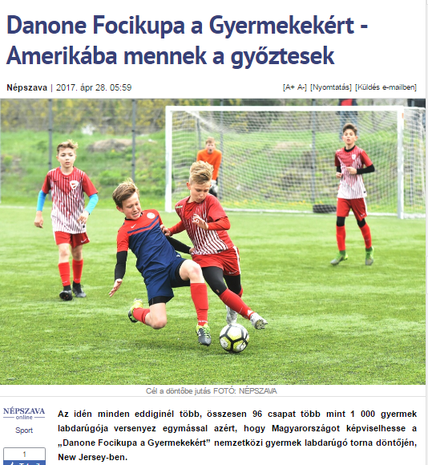

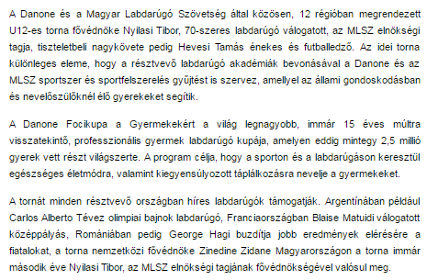

MÉDIA: | Sajoszentpeterhirado.hu | MEDIA SPECIFICS
DÁTE: | 19.04.2017. | TYPE: | Online
PAGE: |  | REACH: | 1 500
AD VALUE (HUF) | 60 000 | FREQUENCY: | -
HEADLINE: | More than thousand children playing football to represent Hungary in America
SUMMARY: | This year, more than ever, over 1,000 young football players from 96 teams will compete in order to represent Hungary at the International Final of „Danone Football Cup for Children” tournament, in New Jersey. The patron of the U12 Cup, organised in 12 regions by Danone and the Hungarian Football Association is Tibor Nyilasi, 70 times Hungarian National Football Team member, while the Honorary Ambassador of the tournament is Tamás Hevesi, singer and football coach. Special element of the program this year is that Danone and the Hungarian Football Association, with the involvement of the participating football academies collect sport equipment for children living in state care and foster parents.

http://sajoszentpeterhirado.hu/tobb-mint-ezer-gyermek-focizik-azert-hogy-magyarorszagot-kepviselhesse-amerikaban
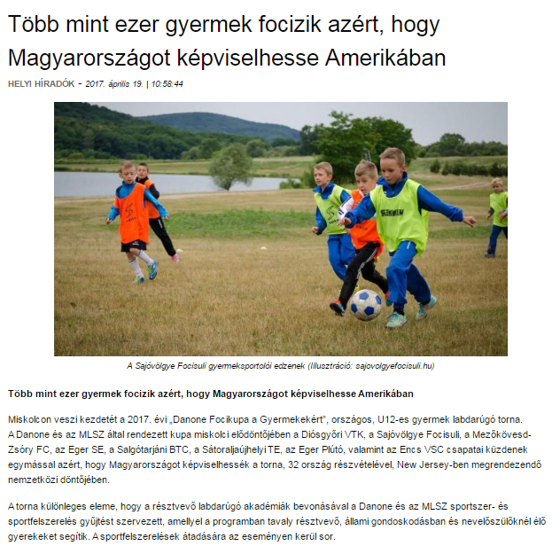

MÉDIA: | Szent István Rádió (2x) | MEDIA SPECIFICS
DÁTE: | 25. and 26.04.2017. | TYPE: | Electronic
PAGE: |  | REACH: | 800 000
AD VALUE (HUF) | 250 000 | FREQUENCY: | -
HEADLINE: | Interview with Gyergyói-Szabó Anita and Hevesi Tamás
SUMMARY: | This year, more than ever, over 1,000 young football players from 96 teams will compete in order to represent Hungary at the International Final of „Danone Football Cup for Children” tournament, in New Jersey. The patron of the U12 Cup, organised in 12 regions by Danone and the Hungarian Football Association is Tibor Nyilasi, 70 times Hungarian National Football Team member, while the Honorary Ambassador of the tournament is Tamás Hevesi, singer and football coach. Special element of the program this year is that Danone and the Hungarian Football Association, with the involvement of the participating football academies collect sport equipment for children living in state care and foster parents.

part 1.
http://www.premiercom.hu/download/private/Danone/Szent_Istvan_Radio_interju_20170425_01.MP3
part 2.
http://www.premiercom.hu/download/private/Danone/Szent_Istvan_Radio_interju_20170425_02.MP3
Username: danone
Password: 4554

MÉDIA: | Csillagpont FM | MEDIA SPECIFICS
DÁTE: | 26.04.2017. | TYPE: | Electronic
PAGE: |  | REACH: | 85 000
AD VALUE (HUF) | 65 000 | FREQUENCY: | -
HEADLINE: | Interview with Vojtekovszki Csaba
SUMMARY: | This year, more than ever, over 1,000 young football players from 96 teams will compete in order to represent Hungary at the International Final of „Danone Football Cup for Children” tournament, in New Jersey. The patron of the U12 Cup, organised in 12 regions by Danone and the Hungarian Football Association is Tibor Nyilasi, 70 times Hungarian National Football Team member, while the Honorary Ambassador of the tournament is Tamás Hevesi, singer and football coach. Special element of the program this year is that Danone and the Hungarian Football Association, with the involvement of the participating football academies collect sport equipment for children living in state care and foster parents.

https://www.youtube.com/watch?v=Y_7qc8emeQo

MÉDIA: | termekmix.hu | MEDIA SPECIFICS
DÁTE: | 26.04.2017. | TYPE: | online
PAGE: |  | REACH: | 5 000
AD VALUE (HUF) | 25 000 | FREQUENCY: | -
HEADLINE: | Danone Football Cup for Children
SUMMARY: | This year, more than ever, over 1,000 young football players from 96 teams will compete in order to represent Hungary at the International Final of „Danone Football Cup for Children” tournament, in New Jersey. The patron of the U12 Cup, organised in 12 regions by Danone and the Hungarian Football Association is Tibor Nyilasi, 70 times Hungarian National Football Team member, while the Honorary Ambassador of the tournament is Tamás Hevesi, singer and football coach. Special element of the program this year is that Danone and the Hungarian Football Association, with the involvement of the participating football academies collect sport equipment for children living in state care and foster parents.

http://www.termekmix.hu/ipar/19-hirek/3416-danone-focikupa-a-gyermekekert

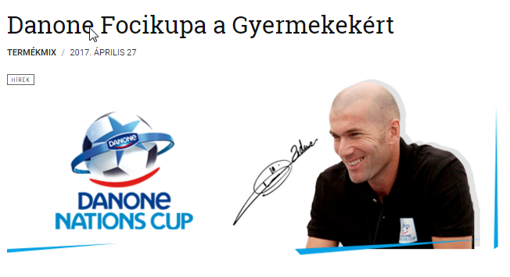

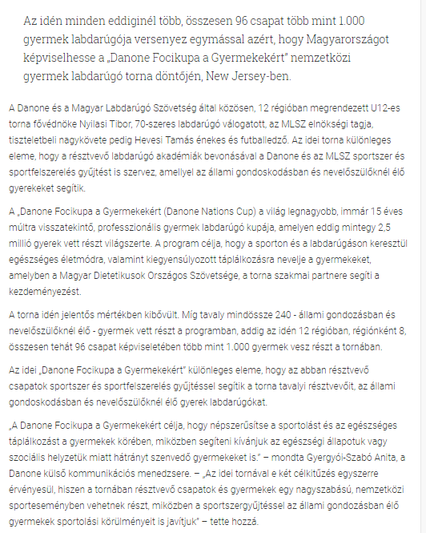

MÉDIA: | termekmix hírlevél | MEDIA SPECIFICS
DÁTE: | 26.04.2017. | TYPE: | online
PAGE: |  | REACH: | 10 000
AD VALUE (HUF) | 50 000 | FREQUENCY: | -
HEADLINE: | Danone Football Cup for Children
SUMMARY: | This year, more than ever, over 1,000 young football players from 96 teams will compete in order to represent Hungary at the International Final of „Danone Football Cup for Children” tournament, in New Jersey. The patron of the U12 Cup, organised in 12 regions by Danone and the Hungarian Football Association is Tibor Nyilasi, 70 times Hungarian National Football Team member, while the Honorary Ambassador of the tournament is Tamás Hevesi, singer and football coach. Special element of the program this year is that Danone and the Hungarian Football Association, with the involvement of the participating football academies collect sport equipment for children living in state care and foster parents.

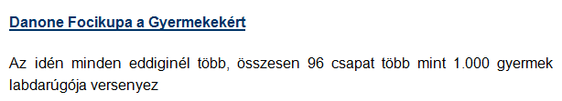

MÉDIA: | bevezetem.eu | MEDIA SPECIFICS
DÁTE: | 26.04.2017. | TYPE: | online
PAGE: |  | REACH: | 2 000
AD VALUE (HUF) | 6.667 | FREQUENCY: | -
HEADLINE: | The Hungarian winners of World’s biggest Football Cup for Children are going to America
SUMMARY: | This year, more than ever, over 1,000 young football players from 96 teams will compete in order to represent Hungary at the International Final of „Danone Football Cup for Children” tournament, in New Jersey. The patron of the U12 Cup, organised in 12 regions by Danone and the Hungarian Football Association is Tibor Nyilasi, 70 times Hungarian National Football Team member, while the Honorary Ambassador of the tournament is Tamás Hevesi, singer and football coach. Special element of the program this year is that Danone and the Hungarian Football Association, with the involvement of the participating football academies collect sport equipment for children living in state care and foster parents.

http://bevezetem.eu/2017/04/28/amerikaba-mennek-a-vilag-legnagyobb-gyerek-focikupajanak-magyar-gyoztesei
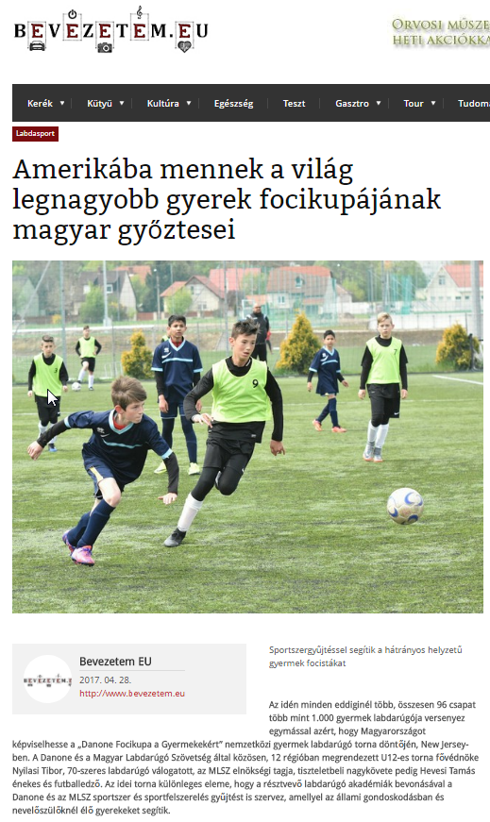

Amerikába mennek a világ legnagyobb gyerek focikupájának magyar győztesei
Sportszergyűjtéssel segítik a hátrányos helyzetű gyermek focistákat
Az idén minden eddiginél több, összesen 96 csapat több mint 1.000 gyermek labdarúgója versenyez egymással azért, hogy Magyarországot képviselhesse a „Danone Focikupa a Gyermekekért” nemzetközi gyermek labdarúgó torna döntőjén, New Jersey-ben. A Danone és a Magyar Labdarúgó Szövetség által közösen, 12 régióban megrendezett U12-es torna fővédnöke Nyilasi Tibor, 70-szeres labdarúgó válogatott, az MLSZ elnökségi tagja, tiszteletbeli nagykövete pedig Hevesi Tamás énekes és futballedző. Az idei torna különleges eleme, hogy a résztvevő labdarúgó akadémiák bevonásával a Danone és az MLSZ sportszer és sportfelszerelés gyűjtést is szervez, amellyel az állami gondoskodásban és nevelőszülőknél élő gyerekeket segítik.
Amerikába mennek a világ legnagyobb gyerek focikupájának magyar győzteseiAmerikába mennek a világ legnagyobb gyerek focikupájának magyar győzteseiAmerikába mennek a világ legnagyobb gyerek focikupájának magyar győzteseiAmerikába mennek a világ legnagyobb gyerek focikupájának magyar győzteseiAmerikába mennek a világ legnagyobb gyerek focikupájának magyar győztesei
Gólöröm, egészséges életmód és kiegyensúlyozott táplálkozás
A „Danone Focikupa a Gyermekekért (Danone Nations Cup) a világ legnagyobb, immár 15 éves múltra visszatekintő, professzionális gyermek labdarúgó kupája, amelyen eddig mintegy 2,5 millió gyerek vett részt világszerte. A program célja, hogy a sporton és a labdarúgáson keresztül egészséges életmódra, valamint kiegyensúlyozott táplálkozásra nevelje a gyermekeket, amelyben a Magyar Dietetikusok Országos Szövetsége, a torna szakmai partnere segíti a kezdeményezést.
Több mint 1.000 gyermek kap lehetőséget
A torna idén jelentős mértékben kibővült. Míg tavaly mindössze 240 - állami gondozásban és nevelőszülőknél élő - gyermek vett részt a programban, addig az idén 12 régióban, régiónként 8, összesen tehát 96 csapat képviseletében több mint 1.000 gyermek vesz részt a tornában.
Sportszergyűjtéssel segítik a hátrányos helyzetű gyerek focistákat
Az idei „Danone Focikupa a Gyermekekért” különleges eleme, hogy az abban résztvevő csapatok sportszer és sportfelszerelés gyűjtéssel segítik a torna tavalyi résztvevőit, az állami gondoskodásban és nevelőszülőknél élő gyerek labdarúgókat.
„A Danone Focikupa a Gyermekekért célja, hogy népszerűsítse a sportolást és az egészséges táplálkozást a gyermekek körében, miközben segíteni kívánjuk az egészségi állapotuk vagy szociális helyzetük miatt hátrányt szenvedő gyermekeket is.” – mondta Gyergyói-Szabó Anita, a Danone külső kommunikációs menedzsere. – „Az idei tornával e két célkitűzés egyszerre érvényesül, hiszen a tornában résztvevő csapatok és gyermekek egy nagyszabású, nemzetközi sporteseményben vehetnek részt, miközben a sportszergyűjtéssel az állami gondozásban élő gyermekek sportolási körülményeit is javítjuk” – tette hozzá.
Nyilasi Tibor is buzdítja a gyerekeket
A tornát minden résztvevő országban híres labdarúgók támogatják. Argentínában például Carlos Alberto Tévez olimpiai bajnok labdarúgó, Franciaországban Blaise Matuidi válogatott középpályás, Romániában pedig George Hagi buzdítja jobb eredmények elérésére a fiatalokat, a torna nemzetközi fővédnöke Zinedine Zidane Magyarországon a torna immár második éve Nyilasi Tibor, az MLSZ elnökségi tagjának fővédnökségével valósul meg.
„Sportolás közben a gyerekek nem csak egészségükért tesznek, de jellemük is fejlődik és egy ilyen páratlan lehetőség, egy igazi nemzetközi döntőn való részvétel alkalmával pedig életre szóló élményben lehet részük, amely meghatározhatja teljes sportolói pályafutásukat. Örömmel fogadtam el újra a torna fővédnöki tisztjére szóló felkérést, hiszen szívügyem az utánpótlás nevelés és a gyerekek megfelelő fejlődéséhez az ilyen tornák nagyban hozzájárulnak” – mondta Nyilasi Tibor az MLSZ elnökségi tagja.
Irány Amerika
A Danone Focikupa a Gyermekekért torna regionális elődöntőit április és május folyamán, Miskolcon, Debrecenben, Szegeden, Budapesten, Dunakeszin, Dabason, Felcsúton, Győrött, Békéscsabán, Pécsett és Szombathelyen tartják. Az országos döntő június 10-én, Budapesten kerül megrendezésre.
A döntő tétje nem más, mint az, hogy melyik csapat képviselheti Magyarországot Amerikában, New Jersey-ben, a 32 ország U 12-es csapatának részvételével megtartott nemzetközi döntőben.

MÉDIA: | budcity.hu | MEDIA SPECIFICS
DÁTE: | 30.04.2017. | TYPE: | online
PAGE: |  | REACH: | n/a
AD VALUE (HUF) | n/a | FREQUENCY: | -
HEADLINE: | Let’s go to America!
SUMMARY: | This year, more than ever, over 1,000 young football players from 96 teams will compete in order to represent Hungary at the International Final of „Danone Football Cup for Children” tournament, in New Jersey. The patron of the U12 Cup, organised in 12 regions by Danone and the Hungarian Football Association is Tibor Nyilasi, 70 times Hungarian National Football Team member, while the Honorary Ambassador of the tournament is Tamás Hevesi, singer and football coach. Special element of the program this year is that Danone and the Hungarian Football Association, with the involvement of the participating football academies collect sport equipment for children living in state care and foster parents.

http://budcity.hu/cikk/1312-irany-amerika

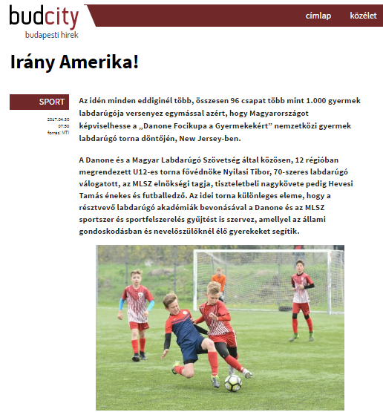

Irány Amerika!

Az idén minden eddiginél több, összesen 96 csapat több mint 1.000 gyermek labdarúgója versenyez egymással azért, hogy Magyarországot képviselhesse a „Danone Focikupa a Gyermekekért” nemzetközi gyermek labdarúgó torna döntőjén, New Jersey-ben.
A Danone és a Magyar Labdarúgó Szövetség által közösen, 12 régióban megrendezett U12-es torna fővédnöke Nyilasi Tibor, 70-szeres labdarúgó válogatott, az MLSZ elnökségi tagja, tiszteletbeli nagykövete pedig Hevesi Tamás énekes és futballedző. Az idei torna különleges eleme, hogy a résztvevő labdarúgó akadémiák bevonásával a Danone és az MLSZ sportszer és sportfelszerelés gyűjtést is szervez, amellyel az állami gondoskodásban és nevelőszülőknél élő gyerekeket segítik.
Gólöröm, egészséges életmód és kiegyensúlyozott táplálkozás
A „Danone Focikupa a Gyermekekért (Danone Nations Cup) a világ legnagyobb, immár 15 éves múltra visszatekintő, professzionális gyermek labdarúgó kupája, amelyen eddig mintegy 2,5 millió gyerek vett részt világszerte. A program célja, hogy a sporton és a labdarúgáson keresztül egészséges életmódra, valamint kiegyensúlyozott táplálkozásra nevelje a gyermekeket, amelyben a Magyar Dietetikusok Országos Szövetsége, a torna szakmai partnere segíti a kezdeményezést.

Több mint 1.000 gyermek kap lehetőséget
A torna idén jelentős mértékben kibővült. Míg tavaly mindössze 240 - állami gondozásban és nevelőszülőknél élő - gyermek vett részt a programban, addig az idén 12 régióban, régiónként 8, összesen tehát 96 csapat képviseletében több mint 1.000 gyermek vesz részt a tornában.

Sportszergyűjtéssel segítik a hátrányos helyzetű gyerek focistákat
Az idei „Danone Focikupa a Gyermekekért” különleges eleme, hogy az abban résztvevő csapatok sportszer és sportfelszerelés gyűjtéssel segítik a torna tavalyi résztvevőit, az állami gondoskodásban és nevelőszülőknél élő gyerek labdarúgókat.
„A Danone Focikupa a Gyermekekért célja, hogy népszerűsítse a sportolást és az egészséges táplálkozást a gyermekek körében, miközben segíteni kívánjuk az egészségi állapotuk vagy szociális helyzetük miatt hátrányt szenvedő gyermekeket is.” – mondta Gyergyói-Szabó Anita, a Danone külső kommunikációs menedzsere. – „Az idei tornával e két célkitűzés egyszerre érvényesül, hiszen a tornában résztvevő csapatok és gyermekek egy nagyszabású, nemzetközi sporteseményben vehetnek részt, miközben a sportszergyűjtéssel az állami gondozásban élő gyermekek sportolási körülményeit is javítjuk” – tette hozzá.

Nyilasi Tibor is buzdítja a gyerekeket
A tornát minden résztvevő országban híres labdarúgók támogatják. Argentínában például Carlos Alberto Tévez olimpiai bajnok labdarúgó, Franciaországban Blaise Matuidi válogatott középpályás, Romániában pedig George Hagi buzdítja jobb eredmények elérésére a fiatalokat, a torna nemzetközi fővédnöke Zinedine Zidane Magyarországon a torna immár második éve Nyilasi Tibor, az MLSZ elnökségi tagjának fővédnökségével valósul meg.
„Sportolás közben a gyerekek nem csak egészségükért tesznek, de jellemük is fejlődik és egy ilyen páratlan lehetőség, egy igazi nemzetközi döntőn való részvétel alkalmával pedig életre szóló élményben lehet részük, amely meghatározhatja teljes sportolói pályafutásukat. Örömmel fogadtam el újra a torna fővédnöki tisztjére szóló felkérést, hiszen szívügyem az utánpótlás nevelés és a gyerekek megfelelő fejlődéséhez az ilyen tornák nagyban hozzájárulnak” – mondta Nyilasi Tibor az MLSZ elnökségi tagja.
Irány Amerika
A Danone Focikupa a Gyermekekért torna regionális elődöntőit április és május folyamán, Miskolcon, Debrecenben, Szegeden, Budapesten, Dunakeszin, Dabason, Felcsúton, Győrött, Békéscsabán, Pécsett és Szombathelyen tartják. Az országos döntő június 10-én, Budapesten kerül megrendezésre.
A döntő tétje nem más, mint az, hogy melyik csapat képviselheti Magyarországot Amerikában, New Jersey-ben, a 32 ország U 12-es csapatának részvételével megtartott nemzetközi döntőben.

MÉDIA: | debreceninap.hu | MEDIA SPECIFICS
DÁTE: | 02.05.2017. | TYPE: | online
PAGE: |  | REACH: | n/a
AD VALUE (HUF) | n/a | FREQUENCY: | -
HEADLINE: | They call for your unused sports equipments
SUMMARY: | This year, more than ever, over 1,000 young football players from 96 teams will compete in order to represent Hungary at the International Final of „Danone Football Cup for Children” tournament, in New Jersey. The patron of the U12 Cup, organised in 12 regions by Danone and the Hungarian Football Association is Tibor Nyilasi, 70 times Hungarian National Football Team member, while the Honorary Ambassador of the tournament is Tamás Hevesi, singer and football coach. Special element of the program this year is that Danone and the Hungarian Football Association, with the involvement of the participating football academies collect sport equipment for children living in state care and foster parents.

http://www.debreceninap.hu/sport/2017/05/02/varjak-a-feleslegesse-valt-sportfelszereleseket/
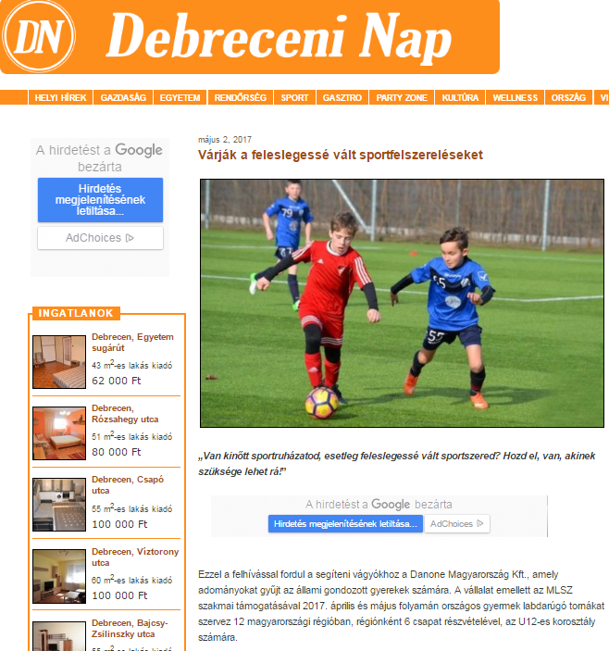

Várják a feleslegessé vált sportfelszereléseket
„Van kinőtt sportruházatod, esetleg feleslegessé vált sportszered? Hozd el, van, akinek szüksége lehet rá!”
Ezzel a felhívással fordul a segíteni vágyókhoz a Danone Magyarország Kft., amely adományokat gyűjt az állami gondozott gyerekek számára. A vállalat emellett az MLSZ szakmai támogatásával 2017. április és május folyamán országos gyermek labdarúgó tornákat szervez 12 magyarországi régióban, régiónként 6 csapat részvételével, az U12-es korosztály számára.
A régiók győztesei az országos döntőben vesznek részt, a tornán élen végző csapat pedig Magyarországot képviseli majd a Danone Nations Cup elnevezésű nemzeti fináléban, amely 32 ország részvételével zajlik 2017 októberében, az Amerikai Egyesült Államokban, New Jerseyben.
A Danone Focikupa a Gyermekekért – Higgy az Álmaidban! elnevezésű viadal debreceni fordulóját május 20-án, 10.30 órától rendezik a pallagi edzőközpontban.
A sportruházatot, sportszereket a torna debreceni fordulójának időpontjáig, azaz május 20-ig folyamatosan lehet hozni az akadémiára (Debrecen-Pallag, Mezőgaszdász u. 1.), de a DVSC-Újpest bajnoki mérkőzés napján, május 6-án egész nap várjuk az adományokat a Nagyerdei Stadionban található DVSC Ajándékboltban.
A Danone a torna elődöntőjén adja majd át az összegyűlt adományokat a Debrecen környéki állami gondozott gyerekek számára az Egészséges Életmódért Hit és Sport Alapítvány közreműködésével.
Aki segíteni szeretne, látogasson el a megadott gyűjtőállomásokra, vagy keresse az esemény régiós szervezőjét, Kolozsi Gergőt a 06 30 566 7410-es számon.

MÉDIA: | Karc FM | MEDIA SPECIFICS
DÁTE: | 03.05.2017. | TYPE: | Radio
PAGE: |  | REACH: | 85.000
AD VALUE (HUF) | 250.000 | FREQUENCY: | -
HEADLINE: | Interview with Gyergyói-Szabó Anita and Hevesi Tamás
SUMMARY: | This year, more than ever, over 1,000 young football players from 96 teams will compete in order to represent Hungary at the International Final of „Danone Football Cup for Children” tournament, in New Jersey. The patron of the U12 Cup, organised in 12 regions by Danone and the Hungarian Football Association is Tibor Nyilasi, 70 times Hungarian National Football Team member, while the Honorary Ambassador of the tournament is Tamás Hevesi, singer and football coach. Special element of the program this year is that Danone and the Hungarian Football Association, with the involvement of the participating football academies collect sport equipment for children living in state care and foster parents.

http://www.premiercom.hu/download/private/Danone/Karc_FM_Interju_20170503.mp3
Username: danone
Password: 4554

MÉDIA: | Lánchíd Rádió | MEDIA SPECIFICS
DÁTE: | 04.05.2017. | TYPE: | Radio
PAGE: |  | REACH: | 45.000
AD VALUE (HUF) | 150.000 | FREQUENCY: | -
HEADLINE: | Interview with Gyergyói-Szabó Anita
SUMMARY: | This year, more than ever, over 1,000 young football players from 96 teams will compete in order to represent Hungary at the International Final of „Danone Football Cup for Children” tournament, in New Jersey. The patron of the U12 Cup, organised in 12 regions by Danone and the Hungarian Football Association is Tibor Nyilasi, 70 times Hungarian National Football Team member, while the Honorary Ambassador of the tournament is Tamás Hevesi, singer and football coach. Special element of the program this year is that Danone and the Hungarian Football Association, with the involvement of the participating football academies collect sport equipment for children living in state care and foster parents.

Audiofile is requested

MÉDIA: | Katolikus Rádió | MEDIA SPECIFICS
DÁTE: | 05.05.2017. | TYPE: | Radio
PAGE: |  | REACH: | 103.000
AD VALUE (HUF) | 175.000 | FREQUENCY: | -
HEADLINE: | Interview with Gyergyói-Szabó Anita
SUMMARY: | This year, more than ever, over 1,000 young football players from 96 teams will compete in order to represent Hungary at the International Final of „Danone Football Cup for Children” tournament, in New Jersey. The patron of the U12 Cup, organised in 12 regions by Danone and the Hungarian Football Association is Tibor Nyilasi, 70 times Hungarian National Football Team member, while the Honorary Ambassador of the tournament is Tamás Hevesi, singer and football coach. Special element of the program this year is that Danone and the Hungarian Football Association, with the involvement of the participating football academies collect sport equipment for children living in state care and foster parents.

http://www.katolikusradio.hu/musoraink/adas/428239

